

مشروع أتمتة خدمات المخططات الزراعية

مستند متطلبات النظام – النسخة الرابعة

جدول التحديثات

|  |  |  |  |
| --- | --- | --- | --- |
| رقم النسخة | تاريخ التحديث | حالة المستند | ملخص التحديثات |
| النسخة الأولي | 30/8/2020 | نسخة اولية للمراجعة |  |
| النسخة الثاني*ه* | 18/10/2020 | نسخة ثاني*ه* للمراجعة | تم إرفاق بها جميع التحديثات للتكامل مع الوزارات و الهيئات  تطبيق تعليقات مهندس عادل على النسخة الأولى |
| النسخة الثالثة | 31/10/2020 | نسخة للمراجعة | تم إضافة تفاصيل تعديل الخدمة و إلغاء الخدمة و إستعلام عن خدمة |
| النسخة الرابعة | 03/11/2020 | نسخة للمراجعة |  |

اعتماد الوثيقة

إعتماد الوثيقة يكون بإعتماد مالك المشروع Business Owner بصفته ممثل الوزارة لتحديد متطلبات النظام و بناء عليه يجب على مالك المشروع إتباع ما يلزم من إجراءات داخلية داخل الوزارة لمشاركة الوثيقة مع الأشخاص و الإدارات المعنية لإعتماد الوثيقة داخليا.

|  |  |  |  |
| --- | --- | --- | --- |
| اسم المراجع | الدور في المشروع | تاريخ الإعتماد | التوقيع |
| م. عادل الغامدي | مالك المشروع |  |  |
| م. عبد الله الغازي | مالك المشروع |  |  |

جدول المحتويات

1 عن المستند 2

1.1 الهدف من المستند 2

1.2 المستندات المرتبطة 2

1.3 جدول المصطلحات 2

2 عن المشروع 3

2.1 المساهمين و أصحاب المصلحة 3

2.2 نطاق المشروع 3

2.2.1 داخل النطاق 3

2.2.2 خارج النطاق 3

2.3 الحقائق و الافتراضات و القيود 3

2.3.1 الحقائق 3

2.3.2 الافتراضات 3

2.3.3 القيود 3

2.4 المشاكل المفتوحة / المنتهية 3

3 نظرة عامة عن النظام 4

4 المتطلبات الوظيفية 5

5 نظرة عامة عن النظام 6

6 نظرة عامة عن النظام 7

# عن المستند

## الهدف من المستند

تهدف الوثيقه الى توصيف إجراءات الأتمته الخاصة بخدمات الأراضي الزراعية وذلك عند ارسال الطلب الخاص بالخدمة من خلال البوابة الالكترونية "منصة بلدي"

## المستندات المرتبطة

يحتوي الجدول أدناه على قائمة المستندات التي تعتبر مُكملة لهذا المستند أو مرجعا له إن وجدت.

|  |  |
| --- | --- |
| اسم المستند | مكان المستند |
| **نظام إدارة الجودة الشاملة. دليل إجراءات العمل المستقبلية لخدمات الأراضى الزراعية** | **تم مشاركة المستند من قبل م. هيثم أبو المكارم** |

## جدول المصطلحات

يحتوي الجدول أدناه على قائمة بالمصطلحات المستخدمة و التي قد تحتاج إلى توضيح

|  |  |
| --- | --- |
| المصطلح | التعريف |
| **CAD Validator** | هي عمليه تقوم على التحقق من المتطلبات الاساسيه لملف الكاد على حسب مواصفات اجراء العمليات و استخراج البيانات من ملف الكاد المرفق |
| المخطط التنظيمي | مخطط يستخدم في خدمة تعديل إستعمال أرض زراعية إلى صناعي، خدمة فرز ارض زراعية ، خدمة تنمية غير زراعية على ارض زراعية |
| مخطط التجزئة | مخطط يستخدم في خدمة تجزئة ارض زراعية |
| مخطط التصوري | مخطط يستخدم في خدمة تعديل ارض زراعية الي سكنية |
| الوزارة | وزارة الشؤون البلدية والقروية |
| القرار المساحي | عبارة عن وثيقة تصدر من الأمانة/البلدية يتم من خلالها إثبات موقع الأرض محل التعامل وتحديد مساحته وأبعاده وحدوده. |
| الأمانة / البلدية | الجهة الإدارية التي يتبع لها موقع الأرض المقدم بخصوصها الطلب للترخيص |
| الاشتراطات | يقصد بها الاشتراطات التي تصدرها الوزارة ا واللازم تحقيقها للحصول على التراخيص المطلوبة |
| المكتب الهندسي | يقصد به المكتب الهندسي المعتمد بالأمانة / البلدية والمصرح له بالتعامل مع النظام |
| الموقع | الموقع يقصد به موقع الأرض محل التعامل والمراد التحقق من الاشتراطات عليه |
| مساحة الموقع | هي المساحة الكلية لقطعة الأرض والمحصورة فيما داخل حدودها. |

# عن المشروع

تسعى وزارة الشؤون البلدية والقروية إلى تطوير خدمات المستفيدين من خلال أتمتة الخدمات المقدمة و تقديمها عبر منصة بلدي وفى هذا الإطار فقد بدأت الوزارة بالعمل على المشروع لتحديث الخدمات البلدية الخاصة بالأراضى الزراعية و أتمتتها حتي يتمكن المستفيدين من التقديم عليها ومتابعة التنفيذ من خلال حسابهم في منصة بلدي.

## المساهمين و أصحاب المصلحة

فيما يلي قائمة بجميع الأشخاص المساهمين في تحديد المتطلبات المذكورة في هذا المستند و جميع الأشخاص المعنيين بالمشروع

|  |  |  |
| --- | --- | --- |
| الإسم | الدور في المشروع | الجهة |
| م.عادل الغامدي | مالك المشروع - المخططات الزراعية | وزارة الشئون البلدية و القروية |
| م.عبد الله الغازي | مالك المشروع -المخططات الزراعية | وزارة الشئون البلدية و القروية |
| م.يوسف باروم | حامل المشعل للبرنامج | وزارة الشئون البلدية و القروية |
| م.حسين السديري | وكيل الوزارة لوكالة تخطيط المدن | وزارة الشئون البلدية و القروية |
| م.صالح العنزي | محلل أعمال - منصة بلدي | وزارة الشئون البلدية و القروية |
| م.أحمد نور | محلل أعمال - منصة بلدي | وزارة الشئون البلدية و القروية |
| م.علي الشيف | محلل أعمال - منصة بلدي | وزارة الشئون البلدية و القروية |
| م. علي الراجحي | الرئيس التنفيذي للمركز البلدي للتحول الرقمي | وزارة الشئون البلدية و القروية |
| م.أحمد أشرف | محلل أعمال | شركة إنوفار |
| م.فيصل عرفه | محلل أعمال | شركة إنوفار |
| م.هيثم أبو المكارم | مدير المشروع | وزارة الشئون البلدية و القروية |
| م.محمود كرمول | مدير المشروع | شركة إنوفار |
| م.محمد مهاني | مدير البرنامج | شركة إنوفار |

## نطاق المشروع

فيما يلي توضيح لنطاق المشروع

### داخل النطاق

* خدمة تعديل أرض زراعية إلى استعمال أخر
* خدمة تجزئة أرض زراعية
* خدمة فرز أرض زراعية
* خدمة تنمية غير زراعية على أرض زراعية

### خارج النطاق

* أى خدمات أخري لم تذكر ضمن الخدمات الأربعة المدرجة في نطاق المشروع
* أي خدمات داعمة للخدمات المطلوبة على سبيل المثال
  + خدمة إصدار تقرير مساحي لغرض تعديل أرض زراعية إلى استعمال أخر
  + خدمة إصدار تقرير مساحي لغرض تجزئة أرض زراعية
  + خدمة إصدار تقرير مساحي لغرض فرز أرض زراعية
  + خدمة إصدار تقرير مساحي لغرض تنمية غير زراعية على أرض زراعية
  + خدمة إصدار مخطط تصوري
  + خدمة إصدار مخطط تنظيمي
  + خدمة إصدار مخطط تجزئة
  + خدمة الإستعلام عن حالة طلب
  + خدمة إلغاء طلب
* أي متطلبات لم يتم ذكرها بشكل واضح و صريح في هذا المستند
* مصادقة مقدم الطلب و تأكيد الهوية حيث سيتم ذلك عن طريق منصة بلدي بالتكامل مع خدمة النفاذ الموحد لأبشر
* تحديد المتطلبات و تطوير خدمة إصدار التقارير المساحية حيث سيتم ذلك من قبل فريق منصة بلدي

## الحقائق و الاتفاقيات و القيود

### الحقائق

* سيتم تطوير النظام باللغة العربية (الواجهات – إدخال البيانات – عرض البيانات)
* سيتم إنشاء سجل لكافة العمليات التي تمت على جميع الإجراءات في النظام وتحتوي على الآتي:
  + متخذ القرار
  + وقت وتاريخ تنفيذ العملية
* يتم دخول مقدم الطلب من منصة بلدي و تأكيد الهوية من خدمة الدخول الموحد لأبشر
* تسديد الرسوم الخدمة إن وجد يتم خارج سياق الخدمة المقدمة حيث يتم عن طريق منصة سداد

### الاتفاقيات

* التعديلات المطلوبة على خدمة إصدار القرار المساحي حتى تشمل الأغراض المذكورة أدناه سوف يتم عن طريق فريق التحليل و التطوير لمنصة بلدي وذلك بالتزامن مع هذا المشروع حتي تكون متاحة على منصة بلدي قبل إطلاق خدمات المخططات الزراعية
  + إصدار تقرير مساحي لغرض تعديل أرض زراعية إلى استعمال أخر
  + إصدار تقرير مساحي لغرض تجزئة أرض زراعية
  + إصدار تقرير مساحي لغرض فرز أرض زراعية
  + إصدار تقرير مساحي لغرض تنمية غير زراعية على أرض زراعية
* يقوم فريق منصة بلدي بتوفير خدمة استعلام (Web Service) لمعلومات التقرير المساحي و المطلوبة لتعبئة نموذج خدمات الأراضى الزراعية

### القيود

* تعتمد خدمات الاراضى الزراعية كافة على أن خدمة إصدار تقرير مساحي من منصة بلدي
* يجب أن يتأكد فريق بلدي أن هناك مكاتب هندسية مؤهلة في مجال التخطيط للعمل على خدمات الأراضى الزراعية
* يلزم توفير خدمات التكامل المطلوبة من وزارة العدل ووزارة البيئة و المياه و الزراعة قبل إطلاق المشروع
* يلزم توفير خدمات التكامل المطلوبة من فريق ال-GIS قبل إطلاق المشروع

## النقاط المفتوحة

يوضح الجدول أدناه النقاط المفتوحة المتعلقة باكتمال المتطلبات. ما تم الاتفاق كحل عليه يتم إغلاقها و تحديث المتطلبات كى تعكس الحل المتفق عليه.

|  |  |  |
| --- | --- | --- |
| المشكلة | التحديثات | الحالة |
| الخدمة المقدمة لبيان معلومات الصك من وزارة العدل لا تشمل الصكوك الزراعية | تم التواصل مع مدير المشروع للتنسيق مع وزارة العدل | مفتوحة |
| التكامل مع نظام الGIS لتحديد موقع الأرض من النطاقات العمرانية و مناطق المياه الجوفية | **تم التواصل مع فريق الGIS لتحديد مواصفات الخدمات التكاملية المطلوبة** | مفتوحة |
| التكامل مع وزارة البيئة و المياه و الزراعة للموافقة على الخدمات المطلوبة | تم التواصل مع مدير المشروع للتنسيق مع وزارة البيئة و المياه و الزراعة | مفتوحة |
| التكامل مع وزارة العدل حتي يتم الإشعار بتعديل الصكوك بعد الموافقة على الخدمات المطوبة للأراضى الزراعية | تم التواصل مع مدير المشروع للتنسيق مع وزارة العدل | مفتوحة |
| **إدراج الموافقات المطلوبة من الجهات المختلفة في منصة الموافقات الحكومية** | تم التواصل مع محلل الأعمال لمناقشة الأمر مع فريق الوزارة | مفتوحة |

# نظرة عامة عن النظام

## تقسيم الخدمات بالنظام

## مخطط السياق

يوضح الرسم أدناه العلاقات بين نظام خدمات الأراضي الزراعية من جهة و المستخدمين و الأنظمة المتكاملة معه من جهة أخري

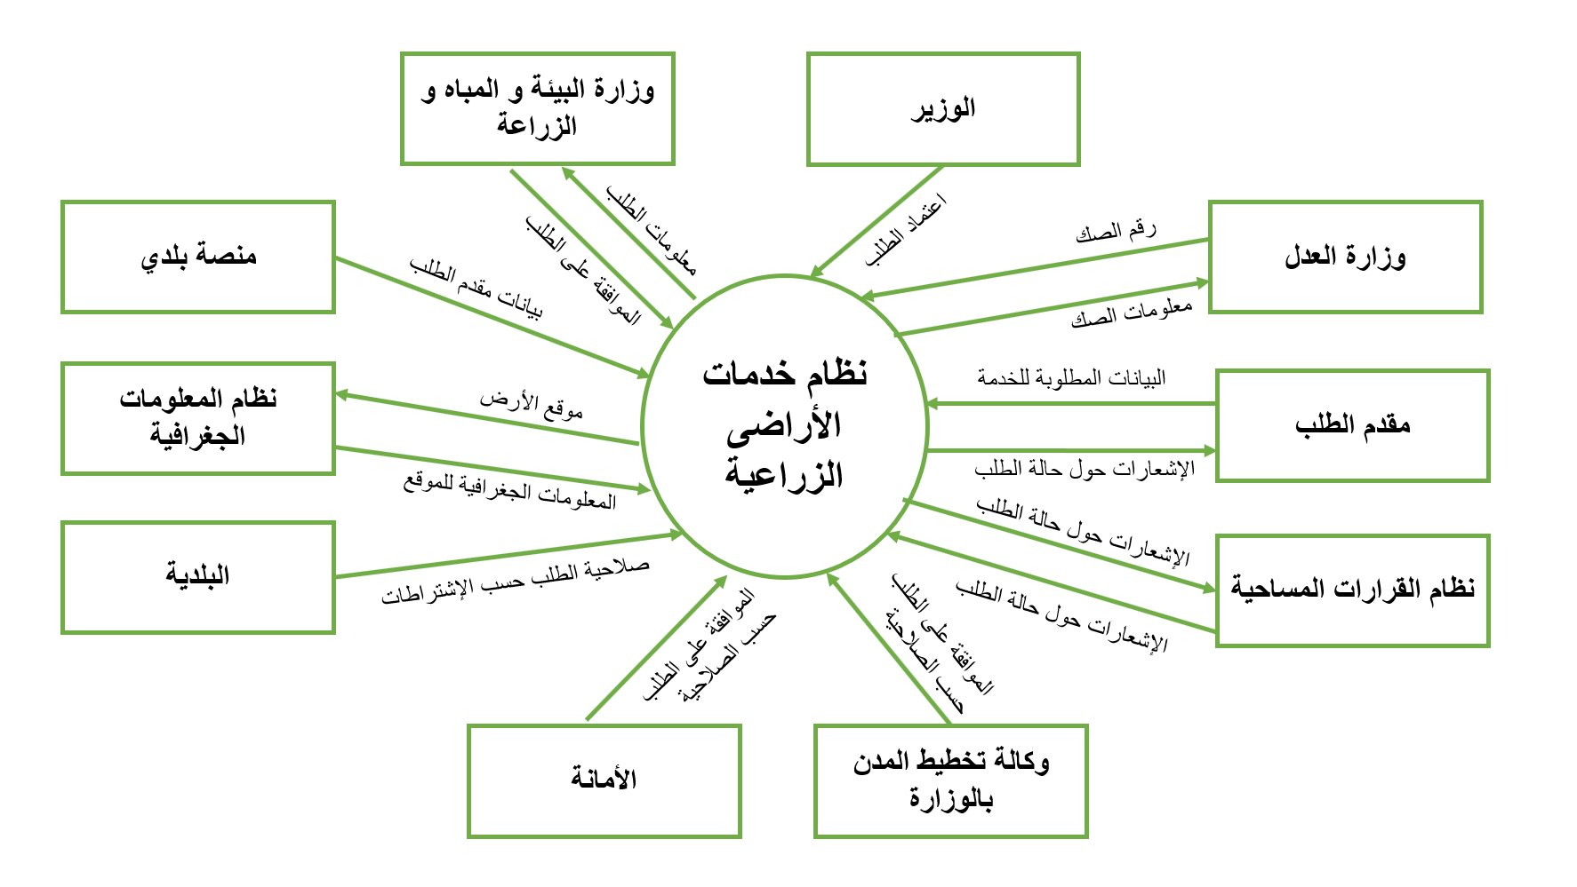

## المستخدمين

### التعريف بالمستخدمين

|  |  |
| --- | --- |
| المستخدم | التعريف بالدور |
| مقدم الطلب | تقديم الطلب لبدأ الخدمة و المعلومات المطلوبة |
| المكتب هندسي | استلام طلبات الخدمة والتأكد من اكتمال المتطلبات بحسب تعليمات الوزارة |
| مسؤول خدمات أراضي زراعية - البلدية | استلام الطلبات والبدء بتطبيق الاشتراطات عليها وإجراء التعديلات اللازمة على الدراسات التي تتم على الطلب بحسب توجيه مدير الإدا رة |
| رئيس البلدية | مراجعة الإجراءات المتخذة على الطلبات ورفعها للأمانة |
| مسؤول خدمات أراضي زراعية - الأمانة | التحقق من الإجراءات المتخذة على الطلبات من قبل البلدية ورفع الطلبات لمدير الإدارة للمراجعة والاطلاع. |
| مدير خدمات أراضي زراعية - الأمانة | مراجعة الإجراءات المتخذة على الطلبات التي تدرس من قبل مسؤولي خدمات الأراضي الزراعية في الإدارة ورفعها للاعتماد |
| **مكتب** أمين المنطقة | اعتماد الطلبات بحسب الصلاحية أو رفعها للوزارة والتأكد من اتباع الأمانة والبلدية للتعليمات في دراسة الطلبات المستلمة  اعتماد الطلبات من قبل الأمين....إلخ |
| مسؤول خدمات أراضي زراعية - الوزارة | التحقق من الإجراءات المتخذة على الطلبات من قبل الأمانة والبلدية ورفع الطلبات لمدير الإدارة للمراجعة والاطلاع. |
| مدير خدمات أراضي زراعية - الوزارة | مراجعة الإجراءات المتخذة على الطلبات التي تدرس من قبل مسؤولي خدمات الأراضي الزراعية في الإدارة ورفعها للاعتماد |
| **مكتب** وكيل الوزارة المساعد لتخطيط المدن | اعتماد الطلبات بحسب الصلاحية الموكلة إليه من طرف وكيل الوزارة أو رفعها للوكيل  اعتماد الطلبات من قبل وكيل الوزارة المساعد لتخطيط المدن ....إلخ |
| **مكتب** وكيل الوزارة لتخطيط المدن | اعتماد الطلبات بحسب الصلاحية أو رفعها للوزير  اعتماد الطلبات من قبل وكيل الوزارة لتخطيط المدن ...إلخ |
| **مكتب** معالي الوزير | اعتماد أو رفض الطلبات التي تتطلب صلاحية معالي الوزير للموافقة عليها |
| مسئول خدمات أراضى زراعية –وزارة البيئة والمياه والزراعة | مراجعة الطلبات الموجهة من البلدية و الموافقة أو الرفض بحسب الإشتراطات |

### لوحة التحكم الخاصة بالمستخدمين

|  |  |
| --- | --- |
| المستخدم | التعريف بالدور |
| مقدم الطلب | - الإشعارات  - مهامي  - طلباتي (تحتوي على جميع الطلبات التي تم ارسال ها من قبل هذا المستخدم)unified Inbox |
| المكتب هندسي | - الإشعارات  - مهامي  - طلباتي (تحتوي على جميع الطلبات التي تم اتخاذ القرار عليها من قبل هذا المستخدم) unified Inbox |
| مسؤول خدمات أراضي زراعية - البلدية | - الإشعارات  - مهامي  - طلباتي (تحتوي على جميع الطلبات التي تم اتخاذ القرار عليها من قبل هذا المستخدم) unified Inbox |
| رئيس البلدية | - الإشعارات  - مهامي  - طلباتي (تحتوي على جميع الطلبات التي تم اتخاذ القرار عليها من قبل هذا المستخدم) unified Inbox |
| مسؤول خدمات أراضي زراعية - الأمانة | - الإشعارات  - مهامي  - طلباتي (تحتوي على جميع الطلبات التي تم اتخاذ القرار عليها من قبل هذا المستخدم) unified Inbox |
| مدير خدمات أراضي زراعية - الأمانة | - الإشعارات  - مهامي  - طلباتي (تحتوي على جميع الطلبات التي تم اتخاذ القرار عليها من قبل هذا المستخدم) unified Inbox |
| وكيل أمين المنطقة | - الإشعارات  - مهامي  - طلباتي (تحتوي على جميع الطلبات التي تم اتخاذ القرار عليها من قبل هذا المستخدم) unified Inbox |
| **مكتب** أمين المنطقة | - الإشعارات  - مهامي  - طلباتي (تحتوي على جميع الطلبات التي تم اتخاذ القرار عليها من قبل هذا المستخدم) unified Inbox |
| مسؤول خدمات أراضي زراعية - الوزارة | - الإشعارات  - مهامي  - طلباتي (تحتوي على جميع الطلبات التي تم اتخاذ القرار عليها من قبل هذا المستخدم) unified Inbox |
| مدير خدمات أراضي زراعية - الوزارة | - الإشعارات  - مهامي  - طلباتي (تحتوي على جميع الطلبات التي تم اتخاذ القرار عليها من قبل هذا المستخدم) unified Inbox |
| **مكتب** وكيل الوزارة المساعد لتخطيط المدن | - الإشعارات  - مهامي  - طلباتي (تحتوي على جميع الطلبات التي تم اتخاذ القرار عليها من قبل هذا المستخدم) |
| **مكتب** وكيل الوزارة لتخطيط المدن | - الإشعارات  - مهامي  - طلباتي (تحتوي على جميع الطلبات التي تم اتخاذ القرار عليها من قبل هذا المستخدم) unified Inbox |
| **مكتب** معالي الوزير | - الإشعارات  - مهامي  - طلباتي (تحتوي على جميع الطلبات التي تم اتخاذ القرار عليها من قبل هذا المستخدم) |
| مسئول خدمات أراضى زراعية – وزارة البيئة | - الإشعارات  تم الاتفاق على التكامل مع الوزارة من خلال إرسال إشعار له  و إنشاء مهمة لموظف من الوزارة في النظام لعرض والموافقة على الطلب |

# خدمة تعديل أرض زراعية إلى استعمال أخر

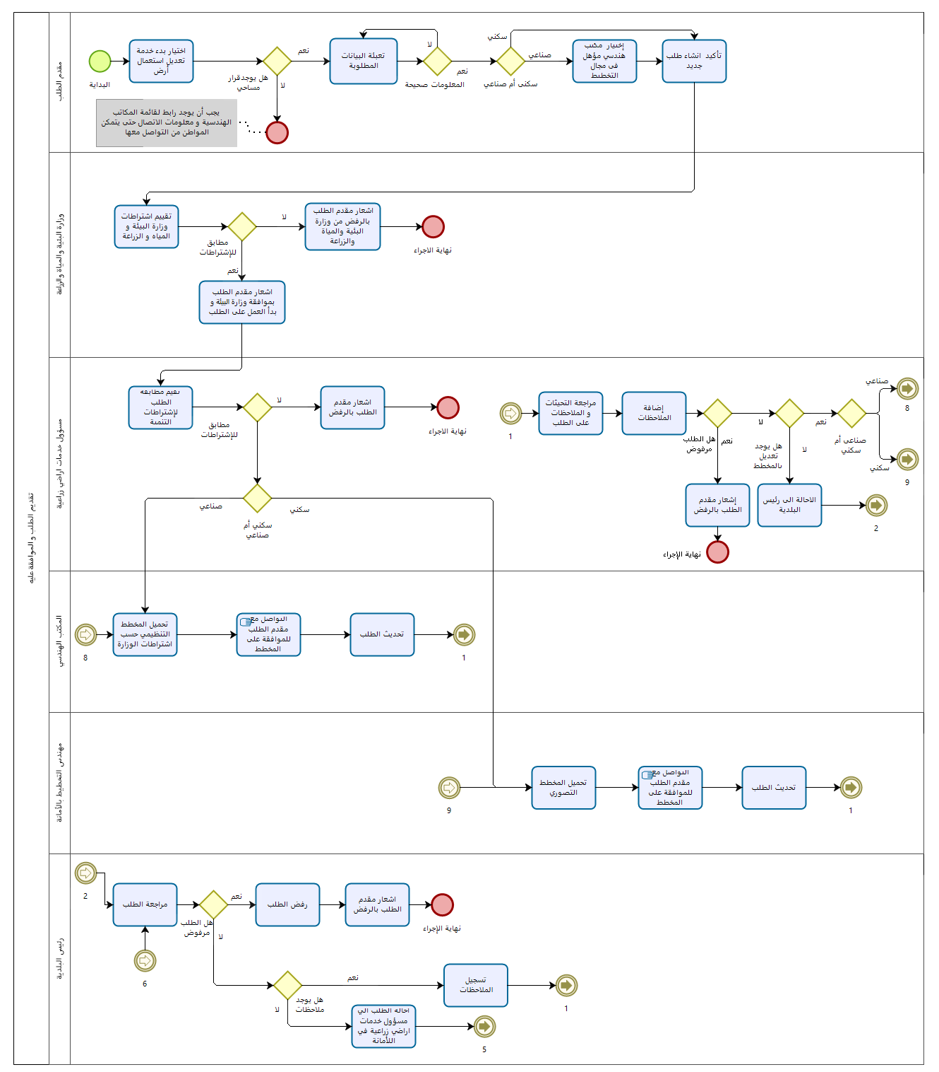

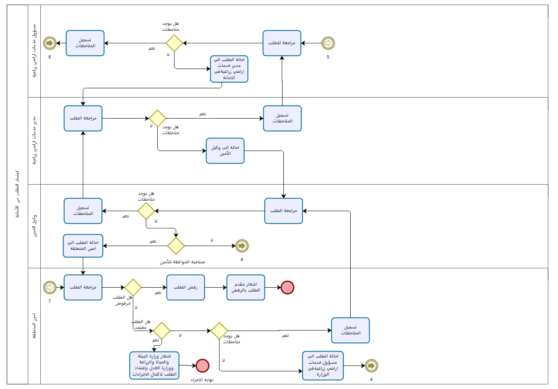

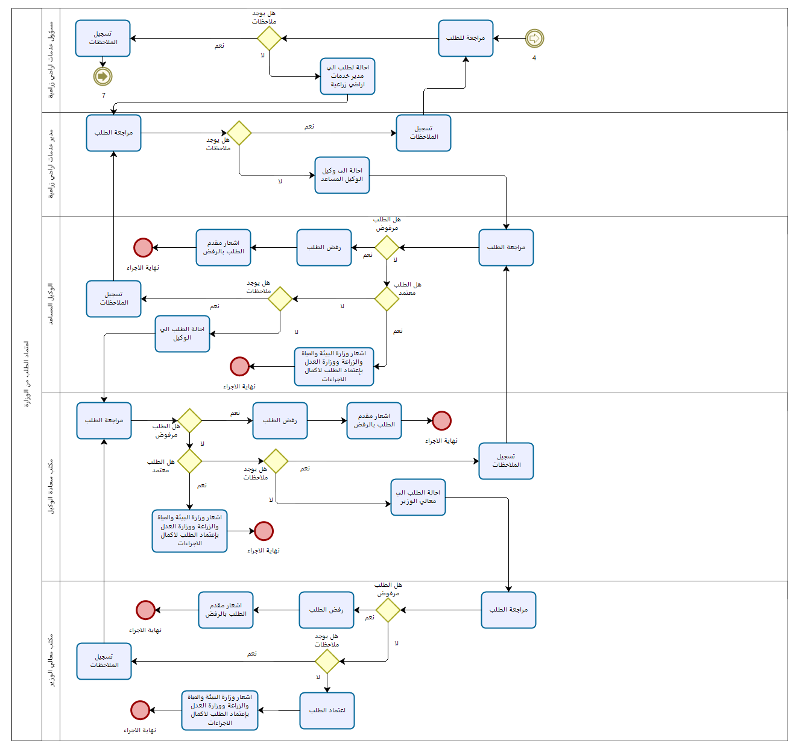

## شرح سير العمل لخدمة تعديل أرض زراعية إلى استعمال أخر

إنشاء طلب جديد

1. يقوم مقدم الطلب بتسجيل الدخول على منصة بلدي ثم اختيار خدمة تعديل استعمال أرض زراعية
   1. يقوم النظام (منصة بلدي) بعرض شاشة بطاقة الخدمة و تشمل التعريف بالخدمة و خطوات المتبعة للحصول على الخدمة و الإشتراطات (يتم توفير صيغة بطاقة الخدمة من فريق التحليل)
   2. يقوم مقدم الطلب بقبول اتفاقية استخدام نظام بلدي و تشمل سياسة الاستخدام و التعهد بصحة المعلومات
   3. يقوم نظام بلدي بالتحقق من عدم وجود رقم الهوية المالك سواء المالك نفسه او الموكل أو المفوض عنه بقوائم الموقوفين "عزيزي المستفيد... يجب عليكم مراجعة الأمانة لوجودكم على قوائم إيقاف الخدمات لديها".
   4. يقوم مقدم الطلب بالضغط على بدأ الخدمة للإنتقال الى صفحة تقديم الطلب
2. يقوم مقدم الطلب بإدخال رقم القرار المساحي
   1. في حالة عدم وجود قرار مساحي يقوم مقدم الطلب باستعراض قائمة المكاتب الهندسية و التواصل مع أحد المكاتب لإعداد القرار المساحي
      1. يتم إظهار رابط لخدمة القرارات المساحية في حالة أراد المستخدم التوجه للخدمة
   2. يتم الخروج من الخدمة
3. يقوم مقدم الطلب بإدخال البيانات الموضحة بالجدول التالي:

|  |  |  |  |  |
| --- | --- | --- | --- | --- |
| اسم الحقل | نوع الحقل | المتطلبات الوظيفية والقيود | الزامي | للقراءة فقط |
| بيانات مقدم الطلب | | | | |
| صفة مقدم الطلب | Selection | - المالك  - مالك أو مدير منشأة  - وكيل عن صاحب الأرض  - مفوض في نظام التفاويض | نعم | - |
| رقم الهوية | Textbox | رقم الهوية الوطنية | نعم |  |
| رقم الوكالة الشرعية | Textbox | مطلوب في حالة أن صفة مقدم الطلب هي و كيل عن صاحب الأرض | نعم |  |
| صورة الوكالة الشرعية | Attachment | مطلوب في حالة أن صفة مقدم الطلب هي و كيل عن صاحب الأرض | نعم |  |
| الاسم | Text | يتم استرجاع الحقل من أبشر | - | نعم |
| تاريخ الميلاد | Date format | يتم استرجاع الحقل من أبشر | - | نعم |
| رقم الهاتف | text Box | يقوم مقدم الطلب بادخال رقم الهاتف الخاص به  يتم تأكيد رقم الهاتف بإرسال كود لمستخدم ويجب إرفاق الكود بالنظام لإكمال الخدمة (otp) | - | - |
| بيانات مالك الأرض | | | | |
| رقم الهوية / رقم السجل التجاري | Textbox | رقم الهوية في حالة طبيعة أن مقدم الطلب هو المالك أو وكيل شرعي  رقم السجل التجاري في حالة أن مقدم لطلب هو مالك أو مدير منشأة أو مفوض على نظام التفاويض | نعم |  |
| بيانات الأرض و الموقع الجغرافي | | | | |
| رقم الصك | textbox | يتم التأكد من رقم معلومات الصك عن طريق الخدمة المقدمة من وزارة العدل  في حالة أن الصك غير محدث يتم إظهار رسالة لمقدم الطلب "لا يمكن الإستمرار في الخدمة. يجب مراجعة وزارة العدل لتحديث الصك" |  |  |
| المكتب الهندسي | Dropdown List | يتم استيراد معلومات القرار المساحي من نظام المكاتب الهندسية  في حالة أن معلومات القرار المساحي غير صحيحة (يجب التأكد من أن القرار المساحي غير منتهي، غير موقوف، مخصص لهذا الغرض، مكتمل البيانات، ولا يوجد طلب آخر مفتوح على نفس رقم القرار المساحي) يتم إظهار رسالة لمقدم الطلب "معلومات القرار المساحي غير صحيحة. فضلا التأكد من اسم المكتب الهندسي، و رقم الصك، و رقم القرا ر المساحي، و سنة القرار " |  |  |
| رقم القرار المساحي | Textbox |  |  |
| سنة القرار المساحي | Textbox |  |  |
| تاريخ الصك | Date format | يتم استرجاع الحقل بمعلومية رقم الصك و القرار المساحي | - | نعم |
| ملاحظات الصك | Number | يتم استرجاع الحقل بمعلومية رقم الصك و القرار المساحي | - | نعم |
| الملاك الآخرين | Attachment | التأكد من وجود ملاك أخريين من وزارة العدل أو يقوم المستفيد بادخالهم وارفاق ما يثبت ذلك |  |  |
| مساحة الارض | Number | يتم استرجاع الحقل بمعلومية رقم الصك و القرار المساحي | - | نعم |
| هل يوجد قيود | Text | يتم استرجاع الحقل بمعلومية رقم الصك و القرار المساحي | - | نعم |
| هل يوجد رهن | Text | يتم استرجاع الحقل بمعلومية رقم الصك و القرار المساحي | - | نعم |
| اسم كتاب العدل | Text | يتم استرجاع الحقل بمعلومية رقم الصك و القرار المساحي | - | نعم |
| رقم الصك التسلسلي | Number | يتم استرجاع الحقل بمعلومية رقم الصك و القرار المساحي | - | نعم |
| رقم المخطط | Number | يتم استرجاع الحقل بمعلومية رقم الصك و القرار المساحي | - | نعم |
| حالة الصك | Text | يتم استرجاع الحقل بمعلومية رقم الصك و القرار المساحي | - | نعم |
| الأمانة | Text | يتم استرجاع الحقل بمعلومية رقم الصك و القرار المساحي | - | نعم |
| البلدية | Text | يتم استرجاع الحقل بمعلومية رقم الصك و القرار المساحي | - | نعم |
| اسم المدينة | Text | يتم استرجاع الحقل بمعلومية رقم الصك و القرار المساحي | - | نعم |
| هل هو متوقف | Text | يتم استرجاع الحقل بمعلومية رقم الصك و القرار المساحي | - | نعم |
| يوجد شهادة | Text | يتم استرجاع الحقل بمعلومية رقم الصك و القرار المساحي | - | نعم |
| نوع المعاملة | Text | يتم استرجاع الحقل بمعلومية رقم الصك و القرار المساحي | - | نعم |
| هل الصك محدود | Text | يتم استرجاع الحقل بمعلومية رقم الصك و القرار المساحي | - | نعم |
| وصف الموقع | Text | يتم استرجاع الحقل بمعلومية رقم الصك و القرار المساحي | - | نعم |
| هوية عقارية | Text | يتم استرجاع الحقل بمعلومية رقم الصك و القرار المساحي | - | نعم |

1. يقوم النظام بالتحقق من البيانات المدخلة من قبل مقدم الطلب
   1. التحقق من بيانات الصك
      1. يقوم النظام بالتحقق من بيانات الصك من وزارة العدل وعند عدم ارجاع بيانات تظهر رسالة "عزيزي المستفيد... يجب عليكم مراجعة وزارة العدل لتحديث بيانات الصك الخاصة بكم "
      2. إذا كان يوجد طلب آخر تحت الإجراء لنفس الصك يظهر الظام رسالة يوجد طلب آخر تحت الإجراء لنفس الصك
      3. يتم الرجوع لوثيقة MOJ-Real Estate Deeds Inquiry Service V2.0 - Design Specification لتفاصيل الخدمة للتكامل مع وزارة العدل
   2. التحقق من بيانات صاحب الصك
      1. يتم التحقق من بيانات صاحب الصك بقائمة الموقوفون.
         1. إذا كان موقوفا يتم إظهار رسالة " عزيزي المستفيد... يجب عليكم مراجعة الأمانة لوجود صاحب الصك على قوائم إيقاف الخدمات لديها"
   3. إذا كان مقدم الطلب هو وكيل عن صاحب الأرض
      1. يتم التحقق من بيانات الوكالة من العدل. يتم التأكد من خدمة الوكالات.
      2. يتم التحقق من بيانات الموكل بقائمة الموقوفون.
         1. إذا كان موقوفا يتم إظهار رسالة " عزيزي المستفيد... يجب عليكم مراجعة الأمانة لوجود الوكيل الشرعي على قوائم إيقاف الخدمات لديها"
   4. إذا كان مقدم الطلب هو مالك أو مدير منشأة
      1. يتم التحقق من كون السجل المسترجع يخص مقدم الطلب (خدمة وزارة التجارة تسترجع هوية مالك السجل التجاري إذا كانت المنشأة مؤسسة، كما تسترجع هوية/هويات مدراء الشركة).
      2. إذا لم يكن مقدم الطلب مالك/ مدير المنشأة تظهر رسالة "عزيزي المستفيد... عفواً مقدم الطلب ليس مالك/مدير المنشأة".
      3. إذا لم يتم استرجاع أي بيانات من خدمة وزارة التجارة تظهر رسالة "عزيزي المستفيد... عفواً لا يوجد سجل تجاري بهذا الرقم".
      4. إذا كان السجل التجاري ملغي تظهر رسالة "عزيزي المستفيد... عفواً السجل التجاري ملغي ولا يمكن تقديم الطلب ".
      5. إذا كان السجل التجاري منتهي تظهر رسالة "عزيزي المستفيد... عفواً السجل التجاري منتهي يرجى مراجعة وزارة التجارة لتجديد السجل التجاري ".
      6. إذا كان السجل التجاري موقوف تظهر رسالة "عزيزي المستفيد... عفواً السجل التجاري موقوف يرجى مراجعة وزارة التجارة ".
   5. إذا كان مقدم الطلب هو مفوض من قبل مالك الأرض
      1. يتم التأكد أن مقدم الطلب هو مفوض على السجل التجاري المذكور (رقم 700)
      2. إذا لم يتم استرجاع أي بيانات من خدمة وزارة التجارة تظهر رسالة "عزيزي المستفيد... عفواً لا يوجد سجل تجاري بهذا الرقم".
      3. إذا كان السجل التجاري ملغي تظهر رسالة "عزيزي المستفيد... عفواً السجل التجاري ملغي ولا يمكن تقديم الطلب ".
      4. إذا كان السجل التجاري منتهي تظهر رسالة "عزيزي المستفيد... عفواً السجل التجاري منتهي يرجى مراجعة وزارة التجارة لتجديد السجل التجاري ".
      5. إذا كان السجل التجاري موقوف تظهر رسالة "عزيزي المستفيد... عفواً السجل التجاري موقوف يرجى مراجعة وزارة التجارة ".
2. يقوم المستخدم باختيار غرض تعديل الإستعمال إلى سكني أم صناعي
   1. في حالة تم اختيار سكني يقوم النظام بالإنتقال إلى صفحة تأكيد إنشاء طلب جديد
   2. في حالة تم اختيار صناعي يقوم النظام بنقل مقدم الطلب إلى صفحة إختيار المكتب الهندسي لإعداد المخطط التنظيمي
3. إختيار المكتب الهندسي في حالة التعديل بغرض صناعي
   1. يقوم مقدم الطلب باختيار المكتب الهندسي من قائمة المكاتب الهندسية
      1. يظهر النظام المكاتب الهندسية المعتمدة في مجال التخطيط فقط
   2. يقوم مقدم الطلب بتأكيد إختيار المكتب الهندسي
   3. يقوم النظام بالانتقال إلى صفحة تأكيد إنشاء طلب جديد
4. تأكيد إنشاء طلب جديد
   1. يقوم مقدم الطلب بمراجعة بيانات الطلب ثم الضغط على إنشاء طلب جديد

معالجة الطلب

1. يقوم مسؤول وزارة البيئة والمياه والزراعة بمراجعة طلب خدمة تعديل ارض زراعية الي استعمال اخر. بشكل يدوي خارج النظام  ويقوم المستخدم/المراجع بالموافقة أو رفض الطلب من خلال المهمة المعينة له على النظام
   1. حيث يقوم النظام بتعيين مستخدم للوزارة لمعالجة الطلبات/المهام المعينة للوزارة
2. يقوم المستخدم بارفاق موافقة وزارة المياه والبيئة والزراعة للنظام لإكمال الخدمة
   1. في حالة (الموافقة) يقوم النظام بما يلي
      1. بتحويل الطلب الي مسؤول خدمات اراضي زراعية في البلدية للمراجعة والإطلاع
      2. إشعار مقدم الطلب بالبدء في العمل على الطلب من قبل وزارة الشؤون البلدية و القروية
   2. في حالة كان (لا) يتم إنهاء الطلب
3. يقوم مسؤول خدمات اراضي زراعية في البلدية بمراجعة طلب خدمة تعديل ارض زراعية الي استعمال اخر.
4. يقوم مسؤول خدمات اراضي زراعية في البلدية بالتاكد من مطابقة الإشتراطات
   1. في حالة (نعم) يقوم النظام بما يلي
      1. في حالة (نعم) يقوم النظام بتحويل الطلب حسب غرض التعديل (سكنى – صناعي) كما هو موضح في الخطوة التالية
      2. في حالة كان (لا)
         1. يقوم المسؤول بتحديد سبب الرفض
         2. يقوم النظام باشعار مقدم الطلب بالرفض من قبل وزارة الشؤون البلدية و القروية
5. يقوم النظام بالتأكد من غرض تعديل الإستعمال
   1. في حالة تعديل الإستعمال بغرض سكني يتم تحويل الطلب إلى مهندس التخطيط
   2. في حالة تعديل الإستعمال بغرض صناعي يتم تحويل الطلب إلى المكتب الهندسي الذى تم إختياره من قبل مقدم الطلب

**مهندس التخطيط (إعداد المخطط التصوري في حالة التعديل لغرض سكني)**

1. يقوم مهندس التخطيط بتحميل المخطط التصوري
   1. يجب أن يتم تحميل المخطط حسب قالب معتمد يتم تقديمه من فريق نظام المعلومات الجغرافية
   2. يقوم النظام بمطابقة المخطط الذى تم تحميله مع إشتراطات طبقات نظام المعلومات الجغرافية و ذلك باستخدم CAD Validator يتم تقديمة من فريق نظام المعلومات الجغرافية
   3. اشتراطات الخدمة للتكامل مع الGIS
      1. - إذا كانت الأرض داخل مراحل التنمية العمرانية يمكن إستخدام الأرض في غرض سكني (داخل حد التنمية) وفق الاستعمال المحدد بالمخطط المحلي او التفصيلي او الارشادي المعتمد
      2. - إذا كانت الأرض الأرض ضمن حد حماية التنمية او خارج النطاق العمراني يمكن إستخدام الأرض في غرض صناعي فقط
      3. - بالنسبة لموقع الأرض للمخطط المحلي التفصيلي، إذا كان تعديل إستعمال الأرض لغرض صناعي داخل منطقة سكنية فيتم رفض الطلب
      4. - بالنسبة لموقع الأرض للمخطط المحلي التفصيلي، إذا كان تعديل إستعمال الأرض لغرض سكني داخل منطقة صناعية فيتم رفض الطلب
   4. يتم عرض المخطط المحمل على الخرائط باستخدام خدمة map service يقدمها فريق نظام المعلومات الجغرافية
2. يقوم مهندس التخطيط بالتواصل مع مقدم الطلب و ذلك لمراجعة المخطط التصوري و الموافقة عليه
3. يقوم مهندس التخطيط بتحديث الطلب
   1. يقوم النظام بتحويل الطلب إلى مسؤول خدمات أراضي زراعية بالبلدية للمراجعة

**المكتب الهندسي (إعداد المخطط التظيمي في حالة التعديل لغرض صناعي)**

1. يقوم المكتب الهندسي بتحميل المخطط التنظيمي
   1. يجب أن يتم تحميل المخطط حسب قالب معتمد يتم تقديمه من فريق نظام المعلومات الجغرافية
   2. يقوم النظام بمطابقة المخطط الذى تم تحميله مع إشتراطات طبقات نظام المعلومات الجغرافية و ذلك باستخدم CAD Validator يتم تقديمة من فريق نظام المعلومات الجغرافية
   3. يتم عرض المخطط المحمل على الخرائط باستخدام خدمة map service يقدمها فريق نظام المعلومات الجغرافية
   4. اشتراطات الخدمة للتكامل مع الGIS
      1. إذا كانت الأرض داخل مراحل التنمية العمرانية يمكن إستخدام الأرض في غرض صناعي  (داخل حد التنمية) وفق الاستعمال المحدد بالمخطط المحلي او التفصيلي او الارشادي المعتمد
      2. إذا كانت الأرض ضمن حد حماية التنمية او خارج النطاق العمراني يمكن إستخدام الأرض في غرض صناعي فقط
      3. بالنسبة لموقع الأرض للمخطط المحلي التفصيلي، إذا كان تعديل إستعمال الأرض لغرض صناعي داخل منطقة سكنية فيتم رفض الطلب
      4. بالنسبة لموقع الأرض للمخطط المحلي التفصيلي، إذا كان تعديل إستعمال الأرض لغرض سكني داخل منطقة صناعية فيتم رفض الطلب
2. يقوم المكتب الهندسي بالتواصل مع مقدم الطلب و ذلك لمراجعة المخطط التنظيمي و الموافقة عليه
3. يقوم المكتب الهندسي بتحديث الطلب
   1. يقوم النظام بتحويل الطلب إلى مسؤول خدمات أراضي زراعية بالبلدية للمراجعة
4. يقوم مسؤول خدمات اراضي زراعية في البلدية بمراجعة التحديثات و الملاحظات
   1. يقوم مسؤول خدمات اراضي زراعية في البلدية بإضافة ملاحظاته إن وجدت
   2. يقوم مسؤول خدمات اراضي زراعية بتحديد إن كان يجب رفض الطلب أم لا
   3. في حالة كان (نعم)
      1. يقوم المسؤول بتحديد سبب الرفض
      2. يقوم النظام باشعار مقدم الطلب بالرفض من قبل وزارة الشؤون البلدية و القروية
   4. في حالة (لا) يقوم النظام يقوم مسؤول خدمات اراضي زراعية بتحديد إن كان يجب تعديل المخطط أم لا أم لا
      1. في حالة كان (نعم)
         1. إن كان التعديل بغرض سكني يتم تحويل الطلب إلى مهندس التخطيط بالأمانة لتعديل المخطط التصوري
         2. إن كان التعديل بغرض صناعي يتم تحويل الطلب إلى المكتب الهندسي لتعديل المخطط التنظيمي
      2. في حالة كان (لا)
         1. يتم تحويل الطلب إلى رئيس البلدية للمراجعة
5. يقوم رئيس البلدية بمراجعة الطلب
6. يقوم رئيس البلدية بتحديد إن كان يجب رفض الطلب أم لا
   1. في حالة كان (نعم)
      1. يقوم رئيس البلدية بتحديد سبب الرفض
      2. يقوم النظام باشعار مقدم الطلب بالرفض من قبل وزارة الشؤون البلدية و القروية
   2. في حالة (لا) يقوم رئيس البلدية بتحديد إن كان يوجد ملاحظات على الطلب كما هو موضح بالخطوة التالية
7. يقوم رئيس البلدية بتحديد إن كان يوجد ملاحظات أم لا
   1. في حالة كان (نعم) يقوم رئيس البلدية بتسجيل الملاحظات و التأكيد لتحويل الطلب
      1. يقوم النظام بتحويل الطلب إلى مدير خدمات أراضي زراعية بالبلدية (خطوة رقم 21)
   2. في حالة (لا) يقوم النظام بتحويل مسؤول خدمات أراضي زراعية بالأمانة
8. يقوم مسؤول خدمات اراضي زراعية في الامانة بمراجعة الطلب والتاكد هل يوجد ملاحظات " يساوي نعم ام لا "
9. في حالة (نعم) يقوم مسؤول خدمات اراضي زراعية في الامانة بكتابة الملاحظات وتحويلها الي رئيس الامانة
10. في حالة (لا) يقوم مسؤول خدمات اراضي زراعية في الامانة بإحالة الطلب الي مدير خدمات اراضي زراعية للمراجعة والإطلاع
11. يقوم مدير خدمات أراضي زراعية بالأمانة بمراجعة الطلب
12. يقوم مدير خدمات أراضي زراعية بالبلدية بتحديد إن كان يوجد ملاحظات أم لا
    1. في حالة كان (نعم) يقوم مدير خدمات أراضي زراعية بتسجيل الملاحظات و التأكيد لتحويل الطلب
       1. يقوم النظام بتحويل الطلب إلى مسئول خدمات أراضى زراعية بالأمانة (خطوة رقم 26)
13. في حالة (لا) يقوم النظام بتحويل الطلب إلى وكيل الأمين
14. يقوم مكتب وكيل الامين بمراجعة الطلب
15. يقوم مكتب وكيل الامين بتحديد ان كان يوجد ملاحظات ام لا
    1. في حالة كان (نعم) يقوم مكتب وكيل الامين بتسجيل الملاحظات و التأكيد لتحويل الطلب
       1. يقوم النظام بتحويل الطلب إلى مدير خدمات أراضى زراعية بالأمانة (خطوة رقم 27)
16. في حالة (لا) يتم استكمال الاجراء كما موضح بالخطوة التالية
17. يقوم مكتب وكيل الامين بتحدد الصلاحية للطلب من اختصاص الامين او مسؤول خدمات اراضي زراعية في الوزارة
    1. يقوم النظام بتحويل الطلب الي مكتب الامين في حالة كانت من اختصاصه (خطوة رقم 32)
    2. يقوم النظام بتحويل الطلب الي مسؤول خدمات اراضي زراعية في حالة كانت من اختصاصه (خطوة رقم 36)
18. يقوم مكتب الامين بمراجعة الطلب
19. يقوم مكتب الامين بتحديد إن كان يجب رفض الطلب أم لا
    1. في حالة كان (نعم)
       1. يقوم مكتب الامين بتحديد سبب الرفض
       2. يقوم النظام باشعار مقدم الطلب بالرفض من قبل وزارة الشؤون البلدية و القروية
    2. في حالة (لا) يتم استكمال الاجراء كما موضح بالخطوة التالية
20. صلاحية اعتماد الطلب من قبل الامين " يساوي نعم ام لا "
    1. في حالة (نعم) يقوم النظام باشعار مقدم الطلب بالقبول من قبل وزارة الشؤون البلدية والقروية
    2. في حالة (لا) يتم استكمال الاجراء كما موضح باخطوة التالية
21. يقوم مكتب الامين بتحديد إن كان يوجد ملاحظات أم لا
    1. في حالة كان (نعم) يقوم الامين بتسجيل الملاحظات و التأكيد لتحويل الطلب
       1. يقوم النظام بتحويل الطلب إلى مكتب وكيل الامين (خطوة رقم 29)
    2. في حالة كان (لا) تحال الي مسؤول خدمات اراضي زراعية
22. يقوم مسؤول خدمات اراضي زراعية في الوزارة بمراجعة الطلب والتاكد هل يوجد ملاحظات " يساوي نعم ام لا "
23. في حالة (نعم) يقوم مسؤول خدمات اراضي زراعية في الوزارة بكتابة الملاحظات وتحويلها الي مكتب الأمين (خطوة رقم 32)
24. في حالة (لا) يقوم مسؤول خدمات اراضي زراعية في الوزارة بإحالة الطلب الي مدير خدمات اراضي زراعية للمراجعة والإطلاع
25. يقوم مدير خدمات أراضي زراعية بالوزارة بمراجعة الطلب
26. يقوم مدير خدمات أراضي زراعية بالوزارة بتحديد إن كان يوجد ملاحظات أم لا
    1. في حالة كان (نعم) يقوم مدير خدمات أراضي زراعية بتسجيل الملاحظات و التأكيد لتحويل الطلب
       1. يقوم النظام بتحويل الطلب إلى مسئول خدمات أراضى زراعية بالوزارة (خطوة رقم 36)
27. في حالة (لا) يقوم النظام بتحويل الطلب إلى الوكيل المساعد
28. يقوم مكتب الوكيل المساعد بمراجعة الطلب
29. يقوم مكتب الوكيل المساعد بتحديد إن كان يجب رفض الطلب أم لا
    1. في حالة كان (نعم)
       1. يقوم مكتب الوكيل المساعد بتحديد سبب الرفض
       2. يقوم النظام باشعار مقدم الطلب بالرفض من قبل وزارة الشؤون البلدية و القروية
    2. في حالة (لا) يتم استكمال الاجراء كما موضح بالخطوة التالية
30. صلاحية اعتماد الطلب من قبل مكتب الوكيل المساعد " يساوي نعم ام لا "
    1. في حالة (نعم) يقوم النظام باشعار مقدم الطلب بالقبول من قبل وزارة الشؤون البلدية والقروية
    2. في حالة (لا) يتم استكمال الاجراء كما موضح باخطوة التالية
31. يقوم مكتب الوكيل المساعد بتحديد إن كان يوجد ملاحظات أم لا
    1. في حالة كان (نعم) يقوم مكتب الوكيل المساعد بتسجيل الملاحظات و التأكيد لتحويل الطلب
       1. يقوم النظام بتحويل الطلب إلى مدير خدمات أراضي زراعية بالوزارة (خطوة رقم 37)
    2. في حالة كان (لا) تحال الي مكتب الوكيل
32. يقوم مكتب الوكيل بمراجعة الطلب
33. يقوم مكتب الوكيل بتحديد إن كان يجب رفض الطلب أم لا
    1. في حالة كان (نعم)
       1. يقوم مكتب الوكيل بتحديد سبب الرفض
       2. يقوم النظام باشعار مقدم الطلب بالرفض من قبل وزارة الشؤون البلدية و القروية
    2. في حالة (لا) يتم استكمال الاجراء كما موضح بالخطوة التالية
34. صلاحية اعتماد الطلب من قبل الوكيل " يساوي نعم ام لا "
    1. في حالة (نعم) يقوم النظام باشعار مقدم الطلب بالقبول من قبل وزارة الشؤون البلدية والقروية
    2. في حالة (لا) يتم استكمال الاجراء كما موضح باخطوة التالية
35. يقوم مكتب الوكيل بتحديد إن كان يوجد ملاحظات أم لا
    1. في حالة كان (نعم) يقوم مكتب الوكيل بتسجيل الملاحظات و التأكيد لتحويل الطلب
       1. يقوم النظام بتحويل الطلب إلى الوكيل المساعد (خطوة رقم 39)
    2. في حالة كان (لا) تحال الي معالي الوزير
36. يقوم مكتب معالي الوزير بمراجعة الطلب
37. يقوم مكتب معالي الوزير بتحديد إن كان يجب رفض الطلب أم لا
    1. في حالة كان (نعم)
       1. يقوم مكتب معالي الوزير بتحديد سبب الرفض
       2. يقوم النظام باشعار مقدم الطلب بالرفض من قبل وزارة الشؤون البلدية و القروية
    2. في حالة (لا) يتم استكمال الاجراء كما موضح بالخطوة التالية
38. يقوم مكتب معالي الوزير بتحديد إن كان يوجد ملاحظات أم لا
    1. في حالة كان (نعم) يقوم مكتب معالي الوزير بتسجيل الملاحظات و التأكيد لتحويل الطلب
       1. يقوم النظام بتحويل الطلب إلى الوكيل (خطوة رقم 43)
    2. في حالة كان (لا) يتم اعتماد الطلب
       1. يقوم النظام باشعار مقدم الطلب بالقبول من قبل وزارة الشؤون البلدية والقروية
39. يمكن للمستخدم طباعة نموذج الموافقة أو الرفض بنهاية المعاملة

تقييم الخدمة

1. بعد الانتهاء من المعاملة يتم إظهار للمستخدم شاشة لتقييم الخدمة
2. يتم تقييم الخدمة من خلال ثلاث مستويات
3. يمكن للمستخدم عدم التقييم وغلق الشاشة

تعديل الطلب

1. يقوم مقدم الطلب بالدخول لمنصة بلدي
2. يقوم بالضغط على طلب تم إرساله من قبل
3. يجب أن تكون حالة الطلب قيد الموافقة
4. يتم فتح الطلب بالنظام و عرض جميع تفاصيل الطلب
5. يقوم المستخدم بالضغط على زر تعديل الطلب
6. يتم فتح بيانات الطلب للتعديل
7. يتم عرض تنويه للمستخدم "بعد تعديل بيانات الطلب سيتم إعادة تعيين الطلب مرة أخرى للمراجعة"
8. إذا تم رفض إعادة التعيين يتم حجب الرسالة ويبقي المستخدم في صفحة بيانات الطلب و تكون البيانات غير مسموح بالتعديل بها
9. إذا تم قبول إعادة تعيين الطلب من المستخدم يتم فتح بيانات الطلب للتعديل
10. يتم تعديل الطلب من المستخدم
11. يتم إرسال الطلب من المستخدم عند الضغط على زر إرسال
12. يتم التحقق من البيانات المدخلة من المستخدم قبل الارسال
13. إذا كنت البيانات غير صحيحة أو غير موافقة لقواعد العمل المبينة بتقديم الطلب يتم تنويه المستخدم لتعديل البيانات
14. إذا كنت بيانات الطلب صحيحة يتم إرسال الطلب
15. يتم تعيين الطلب لاول مراجع للخدمة وفقا لسير العمل الموضح بتقديم الخدمة
16. يتم إرسال تنويه لكل مراجعين الطلب بان الطلب تم تعديله وتم إعادة تعينه
17. يتم ضبط الطلب أنه معدل من قبل مقدم الطلب
18. في حالة أن الطلب تم معالجته أو إذا كان الطلب ملغي لا يظهر زر تعديل طلب

إلغاء الطلب

1. يقوم مقدم الطلب بالدخول لمنصة بلدي
2. يقوم بالضغط على طلب تم إرساله من قبل
3. يجب أن تكون حالة الطلب قيد الموافقة
4. يتم فتح الطلب بالنظام و عرض جميع تفاصيل الطلب
5. يقوم المستخدم بالضغط على زر إلغاء الطلب
6. يتم فتح بيانات الطلب
7. يتم عرض تنويه للمستخدم "هل أنت متأكد بالغاء الطلب، الطلبات الملغية لا يتم استرجاعها"
8. إذا تم رفض الرفض يتم حجب الرسالة ويبقي المستخدم في صفحة بيانات الطلب و تكون البيانات غير مسموح بالتعديل بها ولا يتم إلغاء الطلب
9. إذا تم قبول الرسالة
10. يتم إلغاء الطلب
11. يتم ضبط حالة الطلب إلى ملغي
12. يتم إرسال تنويه من خلال الايميل للمستخدم للتأكيد
13. يتم إرسال تنويه لمراجعين الطلب أنه تم إلغاؤه
14. يتم مسح جميع المهام المعينة المربوطة بالطلب
15. في حالة أن الطلب تم معالجته أو إذا كان الطلب ملغي لا يظهر زر إلغاء الطلب
16. يمكن للمستخدم إلغاء الطلب قيد ادخاله بدون أية قيود عند الضغط على زر إلغاء الطلب
17. يجب إظهار رسالة تحذيرية للمستخدم لتأكيد إلغاء الطلب

إستعلام عن طلب

1. يقوم مقدم الطلب بالدخول لمنصة بلدي
2. يقوم المستخدم بإدخال رقم الطلب
3. إذا كان رقم الطلب غير صحيح يتم إظهار رسالة "رقم الطلب غير صحيح يرجى إدخال رقم طلب صحيح"
4. إذا كان رقم الطلب صحيح يتم إظهار بيانات الطلب في بطاقة بالبيانات الأتية

* رقم الطلب
* إسم الخدمة
* حالة الطلب
* مرحلة الطلب
* زر إظهار بطانة الطلب و في حالة الضغط عليه يتم توجيه المستخدم لصفحة تفاصيل الطلب

1. إذا كان المستعلم عن الطلب مختلف عن مقدم الطلب تظهر رسالة "لا يمكن إظهار تفاصيل الطلب"
2. يمكن للمستخدم عرض تفاصيل الطلب وحالة الطلب من خلال صفحة الملف الشخصي للمستخدم

# خدمة فرز أرض زراعية

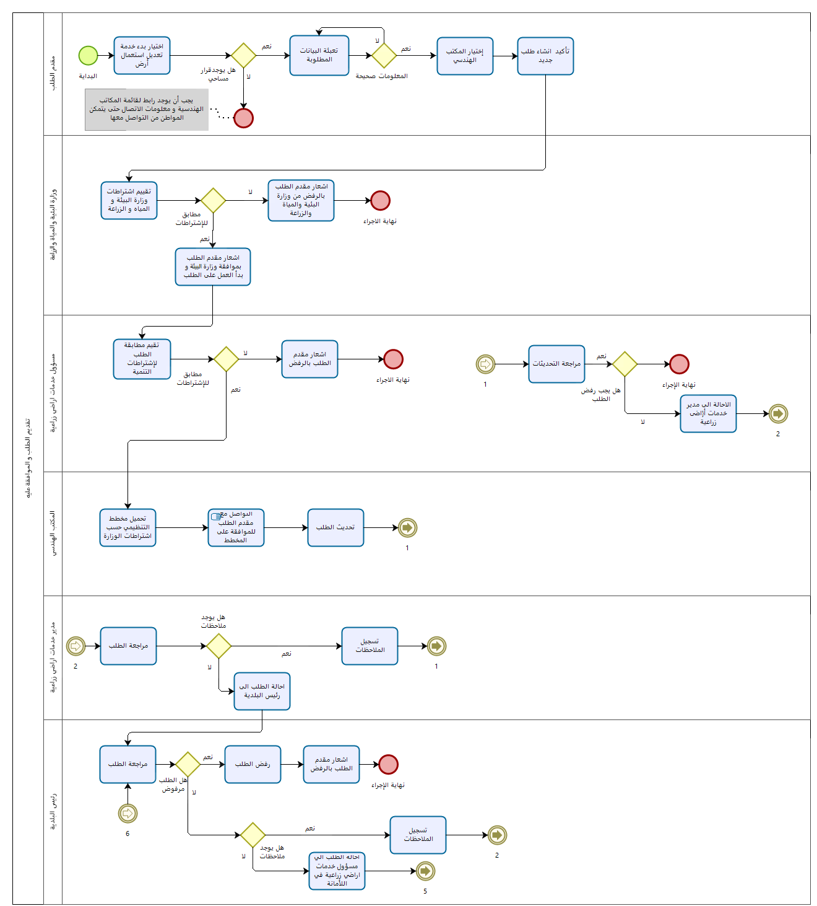

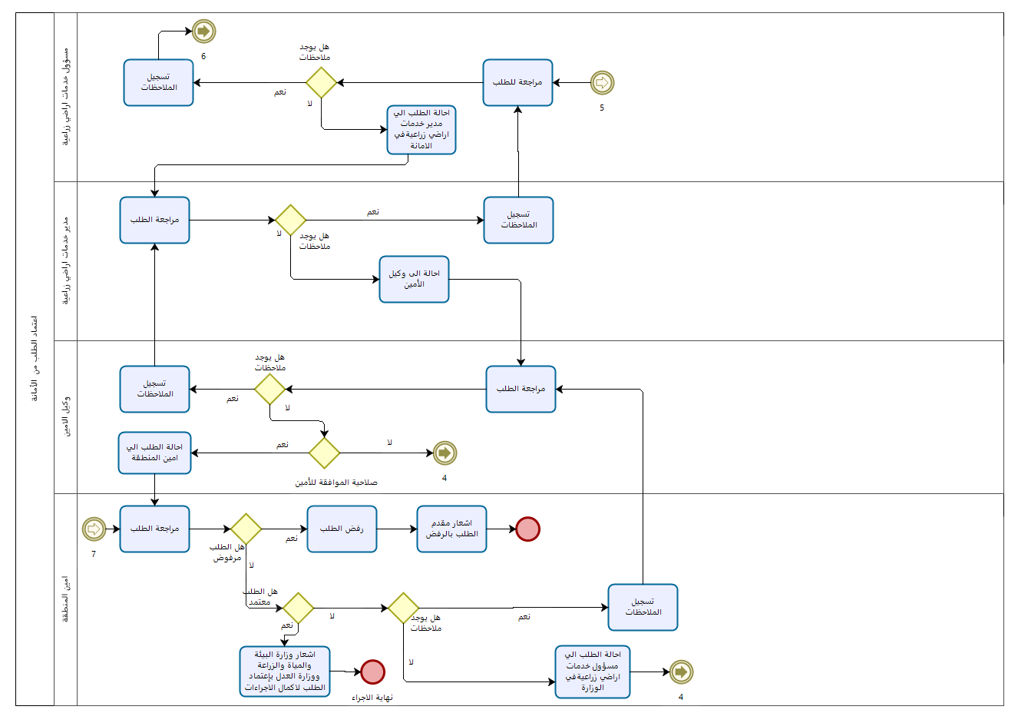

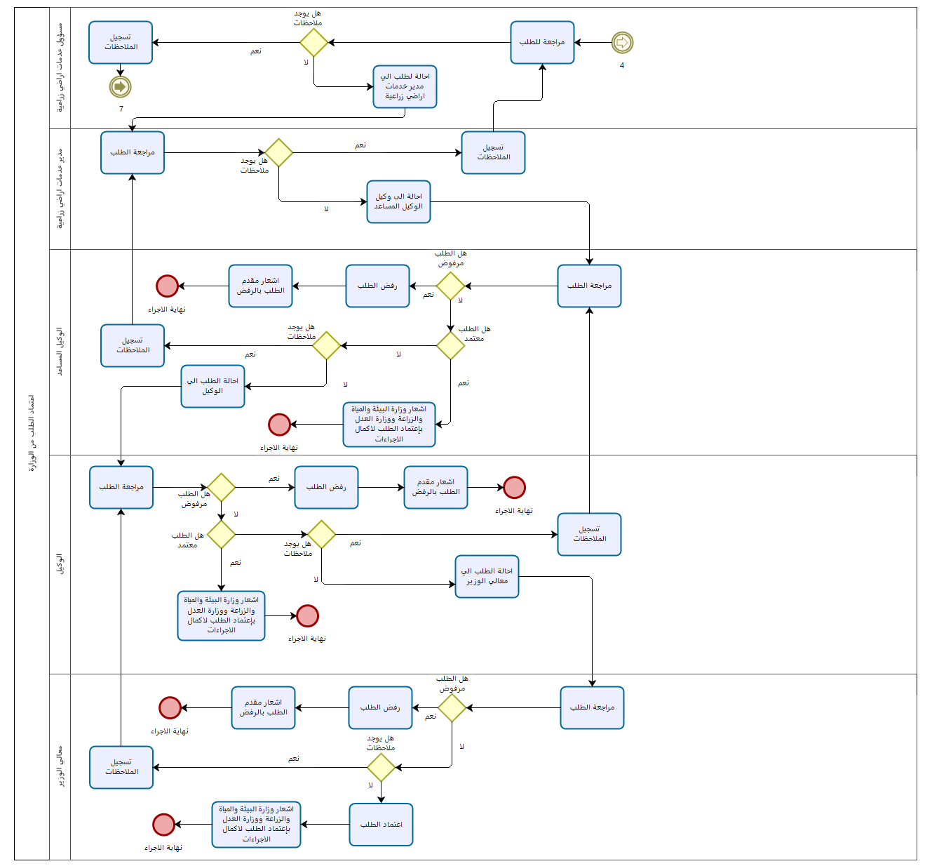

## شرح سير العمل لخدمة فرز ارض زراعية

1. يقوم مقدم الطلب بتسجيل الدخول على منصة بلدي ثم احتيار خدمة فرز ارض زراعية
   1. يقوم النظام (منصة بلدي) بعرض شاشة بطاقة الخدمة
   2. يقوم المستخدم بقبول سياسة الاستخدام و التعهد بصحة المعلومات (Checkbox)
   3. يقوم مقدم الطلب بالضغط على بدأ الخدمة للإنتقال الى صفحة تقديم الطلب
2. في حالة عدم وجود قرار مساحي يقوم مقدم الطلب باستعراض قائمة المكاتب الهندسية و التواصل مع أحد المكاتب لإعداد القرار المساحي
   1. يتم إظهار رابط لخدمة القرارات المساحية في حالة أراد المستخدم التوجه للخدمة
3. يقوم المستخدم بإدخال بيانات مقدم الطلب كما هو موضح بالجدول التالي

|  |  |  |  |  |
| --- | --- | --- | --- | --- |
| اسم الحقل | نوع الحقل | المتطلبات الوظيفية والقيود | الزامي | للقراءة فقط |
| صفة مقدم الطلب | Selection | - عن نفسه  -المالك أو مدير منشأة  - وكيل عن صاحب الأرض  - مفوض من قبل صاحب الأرض | نعم | - |
| بيانات مالك الأرض | | | | |
| رقم الهوية / رقم السجل التجاري | Textbox | رقم الهوية في حالة طبيعة مالك الأرض – مواطن  رقم السجل التجاري في حالة طبيعة مالك الأرض - منشأة | نعم |  |
| بيانات مقدم الطلب | | | | |
| رقم الهوية | Textbox | رقم الهوية الوطنية | نعم |  |
| رقم الوكالة الشرعية | Textbox | مطلوب في حالة أن صفة مقدم الطلب هي و كيل عن صاحب الأرض | نعم |  |
| الهوية الوطنية | Number | ادخال رقم الهوية الوطنية | نعم |  |
| الاسم | Text | يتم استرجاع الحقل من أبشر | - | نعم |
| تاريخ الميلاد | Date format | يتم استرجاع الحقل من أبشر | - | نعم |
| رقم الهاتف | text Box | يقوم مقدم الطلب بادخال رقم الهاتف الخاص به  يتم تأكيد رقم الهاتف بإرسال كود لمستخدم ويجب إرفاق الكود بالنظام لإكمال الخدمة (otp) | - | - |
| بيانات الأرض و الموقع الجغرافي | | | | |
| رقم الصك | textbox | يتم التأكد من رقم معلومات الصك عن طريق الخدمة المقدمة من وزارة العدل  في حالة أن الصك غير محدث يتم إظهار رسالة لمقدم الطلب "لا يمكن الإستمرار في الخدمة. يجب مراجعة وزارة العدل لتحديث الصك" |  |  |
| المكتب الهندسي | Dropdown List | يتم استيراد معلومات القرار المساحي من نظام المكاتب الهندسية  في حالة أن معلومات القرار المساحي غير صحيحة (يجب التأكد من أن القرار المساحي غير منتهي، غير موقوف، مخصص لهذا الغرض، مكتمل البيانات، ولا يوجد طلب آخر مفتوح على نفس رقم القرار المساحي) يتم إظهار رسالة لمقدم الطلب "معلومات القرار المساحي غير صحيحة. فضلا التأكد من اسم المكتب الهندسي، و رقم الصك، و رقم القرا ر المساحي، و سنة القرار " |  |  |
| رقم القرار المساحي | Textbox |  |  |
| سنة القرار المساحي | Textbox |  |  |
| تاريخ الصك | Date format | يتم استرجاع الحقل بمعلومية رقم الصك و القرار المساحي | - | نعم |
| ملاحظات الصك | Number | يتم استرجاع الحقل بمعلومية رقم الصك و القرار المساحي | - | نعم |
| مساحة الارض | Number | يتم استرجاع الحقل بمعلومية رقم الصك و القرار المساحي | - | نعم |
| هل يوجد قيود | Text | يتم استرجاع الحقل بمعلومية رقم الصك و القرار المساحي | - | نعم |
| هل يوجد رهن | Text | يتم استرجاع الحقل بمعلومية رقم الصك و القرار المساحي | - | نعم |
| اسم كتاب العدل | Text | يتم استرجاع الحقل بمعلومية رقم الصك و القرار المساحي | - | نعم |
| رقم الصك التسلسلي | Number | يتم استرجاع الحقل بمعلومية رقم الصك و القرار المساحي | - | نعم |
| رقم المخطط | Number | يتم استرجاع الحقل بمعلومية رقم الصك و القرار المساحي | - | نعم |
| رقم المخطط | Number | يتم استرجاع الحقل بمعلومية رقم الصك و القرار المساحي | - | نعم |
| حالة الصك | Text | يتم استرجاع الحقل بمعلومية رقم الصك و القرار المساحي | - | نعم |
| اسم المدينة | Text | يتم استرجاع الحقل بمعلومية رقم الصك و القرار المساحي | - | نعم |
| هل هو متوقف | Text | يتم استرجاع الحقل بمعلومية رقم الصك و القرار المساحي | - | نعم |
| يوجد شهادة | Text | يتم استرجاع الحقل بمعلومية رقم الصك و القرار المساحي | - | نعم |
| نوع المعاملة | Text | يتم استرجاع الحقل بمعلومية رقم الصك و القرار المساحي | - | نعم |
| هل الصك محدود | Text | يتم استرجاع الحقل بمعلومية رقم الصك و القرار المساحي | - | نعم |
| وصف الموقع | Text | يتم استرجاع الحقل بمعلومية رقم الصك و القرار المساحي | - | نعم |
| هوية عقارية | Text | يتم استرجاع الحقل بمعلومية رقم الصك و القرار المساحي | - | نعم |

1. يقوم النظام بالتحقق من معلومات القرار المساحي و الصك " يساوي نعم ام لا "
   1. في حالة كان يساوي (نعم) يتم توجيه المستخدم باختيار خدمة فرز ارض زراعية
   2. في حالة كان يساوي (لا) يتم اشعار المستخدم بأن المعلومات خاطئة و العودة إلى شاشة إدخال بيانات القرار المساحي
2. إختيار المكتب الهندسي
   1. يقوم مقدم الطلب باختيار المكتب الهندسي من قائمة المكاتب الهندسية المعتمدة و التأكيد
   2. يقوم النظام بالانتقال إلى صفحة تأكيد إنشاء طلب جديد
3. تأكيد إنشاء طلب جديد
   1. يقوم مقدم الطلب بمراجعة بيانات الطلب ثم الضغط على إنشاء طلب جديد
4. يقوم موظف وزارة المياه و البيئة والزراعة بمعالجة الطلب من خلال خلال المهمة المعينة له بالنظام
   1. في حالة (نعم) يقوم النظام بما يلي
      1. بتحويل الطلب الي مسؤول خدمات اراضي زراعية في البلدية للمراجعة والإطلاع
      2. إشعار مقدم الطلب بموافة وزارة البيئة و المياه و الزراعة و البدء في العمل على الطلب من قبل وزارة الشؤون البلدية و القروية
   2. في حالة كان (لا) يقوم النظام برفض الطلب
5. يقوم مسؤول خدمات اراضي زراعية في البلدية بمراجعة طلب خدمة فرز ارض زراعية.
6. يقوم مسؤول خدمات اراضي زراعية في البلدية بالتاكد من مطابقة الإشتراطات
   1. في حالة (نعم) يقوم النظام بما يلي
      1. في حالة (نعم) يقوم النظام بتحويل الطلب الي المكتب الهندسي
      2. في حالة كان (لا)
         1. يقوم المسؤول بتحديد سبب الرفض
         2. يقوم النظام باشعار مقدم الطلب بالرفض من قبل وزارة الشؤون البلدية و القروية

**المكتب الهندسي (إعداد المخطط التظيمي)**

1. يقوم المكتب الهندسي بتحميل المخطط التنظيمي
   1. يجب أن يتم تحميل المخطط حسب قالب معتمد يتم تقديمه من فريق نظام المعلومات الجغرافية
   2. يقوم النظام بمطابقة المخطط الذى تم تحميله مع إشتراطات طبقات نظام المعلومات الجغرافية و ذلك باستخدم CAD Validator يتم تقديمة من فريق نظام المعلومات الجغرافية
   3. أن لا تكون الأرض ضمن نطاق ال-red zone
   4. يتم عرض المخطط المحمل على الخرائط باستخدام خدمة map service يقدمها فريق نظام المعلومات الجغرافية
2. يقوم المكتب الهندسي بالتواصل مع مقدم الطلب و ذلك لمراجعة المخطط التنظيمي و الموافقة عليه
3. يقوم المكتب الهندسي بتحديث الطلب
   1. يقوم النظام بتحويل الطلب إلى مسؤول خدمات أراضي زراعية بالبلدية للمراجعة
4. يقوم مسؤول خدمات اراضي زراعية في البلدية بمراجعة التحديثات
5. يقوم مسؤول خدمات اراضي زراعية بتحديد إن كان يجب رفض الطلب أم لا
   1. في حالة كان (نعم)
      1. يقوم المسؤول بتحديد سبب الرفض
      2. يقوم النظام باشعار مقدم الطلب بالرفض من قبل وزارة الشؤون البلدية و القروية
   2. في حالة (لا) يقوم النظام بتحويل الطلب إلى مدير خدمات أراضي زراعية بالبلدية
6. يقوم مدير خدمات أراضي زراعية بالبلدية بمراجعة الطلب
7. يقوم مدير خدمات أراضي زراعية بالبلدية بتحديد إن كان يوجد ملاحظات أم لا
   1. في حالة كان (نعم) يقوم مدير خدمات أراضي زراعية بتسجيل الملاحظات و التأكيد لتحويل الطلب
      1. يقوم النظام بتحويل الطلب إلى مسئول خدمات أراضى زراعية بالبلدية (خطوة رقم 19)
   2. في حالة (لا) يقوم النظام بتحويل الطلب إلى رئيس البلدية
8. يقوم رئيس البلدية بمراجعة الطلب
9. يقوم رئيس البلدية بتحديد إن كان يجب رفض الطلب أم لا
   1. في حالة كان (نعم)
      1. يقوم رئيس البلدية بتحديد سبب الرفض
      2. يقوم النظام باشعار مقدم الطلب بالرفض من قبل وزارة الشؤون البلدية و القروية
   2. في حالة (لا) يقوم رئيس البلدية بتحديد إن كان يوجد ملاحظات على الطلب كما هو موضح بالخطوة التالية
10. يقوم رئيس البلدية بتحديد إن كان يوجد ملاحظات أم لا
    1. في حالة كان (نعم) يقوم رئيس البلدية بتسجيل الملاحظات و التأكيد لتحويل الطلب
       1. يقوم النظام بتحويل الطلب إلى مدير خدمات أراضي زراعية بالبلدية (خطوة رقم 21)
    2. في حالة (لا) يقوم النظام بتحويل مسؤول خدمات أراضي زراعية بالأمانة
11. يقوم مسؤول خدمات اراضي زراعية في الامانة بمراجعة الطلب والتاكد هل يوجد ملاحظات " يساوي نعم ام لا "
12. في حالة (نعم) يقوم مسؤول خدمات اراضي زراعية في الامانة بكتابة الملاحظات وتحويلها الي رئيس الامانة
13. في حالة (لا) يقوم مسؤول خدمات اراضي زراعية في الامانة بإحالة الطلب الي مدير خدمات اراضي زراعية للمراجعة والإطلاع
14. يقوم مدير خدمات أراضي زراعية بالأمانة بمراجعة الطلب
15. يقوم مدير خدمات أراضي زراعية بالبلدية بتحديد إن كان يوجد ملاحظات أم لا
    1. في حالة كان (نعم) يقوم مدير خدمات أراضي زراعية بتسجيل الملاحظات و التأكيد لتحويل الطلب
       1. يقوم النظام بتحويل الطلب إلى مسئول خدمات أراضى زراعية بالأمانة (خطوة رقم 21)
16. في حالة (لا) يقوم النظام بتحويل الطلب إلى وكيل الأمين
17. يقوم وكيل الامين بمراجعة الطلب
18. يقوم الوكيل الامين بتحديد ان كان يوجد ملاحظات ام لا
    1. في حالة كان (نعم) يقوم وكيل الامين بتسجيل الملاحظات و التأكيد لتحويل الطلب
       1. يقوم النظام بتحويل الطلب إلى مدير خدمات أراضى زراعية بالأمانة (خطوة رقم 22)
19. في حالة (لا) يتم استكمال الاجراء كما موضح بالخطوة التالية
20. يقوم وكيل الامين بتحدد الصلاحية للطلب من اختصاص الامين او مسؤول خدمات اراضي زراعية في الوزارة
    1. يقوم النظام بتحويل الطلب الي الامين في حالة كانت من اختصاصه (خطوة رقم 27)
    2. يقوم النظام بتحويل الطلب الي مسؤول خدمات اراضي زراعية في حالة كانت من اختصاصه (خطوة رقم 31)
21. يقوم الامين بمراجعة الطلب
22. يقوم الامين بتحديد إن كان يجب رفض الطلب أم لا
    1. في حالة كان (نعم)
       1. يقوم الامين بتحديد سبب الرفض
       2. يقوم النظام باشعار مقدم الطلب بالرفض من قبل وزارة الشؤون البلدية و القروية
    2. في حالة (لا) يتم استكمال الاجراء كما موضح بالخطوة التالية
23. صلاحية اعتماد الطلب من قبل الامين " يساوي نعم ام لا "
    1. في حالة (نعم) يقوم النظام باشعار مقدم الطلب بالقبول من قبل وزارة الشؤون البلدية والقروية
    2. في حالة (لا) يتم استكمال الاجراء كما موضح باخطوة التالية
24. يقوم الامين بتحديد إن كان يوجد ملاحظات أم لا
    1. في حالة كان (نعم) يقوم الامين بتسجيل الملاحظات و التأكيد لتحويل الطلب
       1. يقوم النظام بتحويل الطلب إلى وكيل الامين (خطوة رقم 24)
    2. في حالة كان (لا) تحال الي مسؤول خدمات اراضي زراعية
25. يقوم مسؤول خدمات اراضي زراعية في الوزارة بمراجعة الطلب والتاكد هل يوجد ملاحظات " يساوي نعم ام لا "
26. في حالة (نعم) يقوم مسؤول خدمات اراضي زراعية في الوزارة بكتابة الملاحظات وتحويلها الي الامين (خطوة رقم 27)
27. في حالة (لا) يقوم مسؤول خدمات اراضي زراعية في الوزارة بإحالة الطلب الي مدير خدمات اراضي زراعية للمراجعة والإطلاع
28. يقوم مدير خدمات أراضي زراعية بالوزارة بمراجعة الطلب
29. يقوم مدير خدمات أراضي زراعية بالوزارة بتحديد إن كان يوجد ملاحظات أم لا
    1. في حالة كان (نعم) يقوم مدير خدمات أراضي زراعية بتسجيل الملاحظات و التأكيد لتحويل الطلب
       1. يقوم النظام بتحويل الطلب إلى مسئول خدمات أراضى زراعية بالوزارة (خطوة رقم 31)
30. في حالة (لا) يقوم النظام بتحويل الطلب إلى الوكيل المساعد
31. يقوم الوكيل المساعد بمراجعة الطلب
32. يقوم الوكيل المساعد بتحديد إن كان يجب رفض الطلب أم لا
    1. في حالة كان (نعم)
       1. يقوم الوكيل المساعد بتحديد سبب الرفض
       2. يقوم النظام باشعار مقدم الطلب بالرفض من قبل وزارة الشؤون البلدية و القروية
    2. في حالة (لا) يتم استكمال الاجراء كما موضح بالخطوة التالية
33. صلاحية اعتماد الطلب من قبل الوكيل المساعد " يساوي نعم ام لا "
    1. في حالة (نعم) يقوم النظام باشعار مقدم الطلب بالقبول من قبل وزارة الشؤون البلدية والقروية
    2. في حالة (لا) يتم استكمال الاجراء كما موضح باخطوة التالية
34. يقوم الوكيل المساعد بتحديد إن كان يوجد ملاحظات أم لا
    1. في حالة كان (نعم) يقوم الوكيل المساعد بتسجيل الملاحظات و التأكيد لتحويل الطلب
       1. يقوم النظام بتحويل الطلب إلى مدير خدمات أراضي زراعية بالوزارة (خطوة رقم 32)
    2. في حالة كان (لا) تحال الي الوكيل
35. يقوم الوكيل بمراجعة الطلب
36. يقوم الوكيل بتحديد إن كان يجب رفض الطلب أم لا
    1. في حالة كان (نعم)
       1. يقوم الوكيل بتحديد سبب الرفض
       2. يقوم النظام باشعار مقدم الطلب بالرفض من قبل وزارة الشؤون البلدية و القروية
    2. في حالة (لا) يتم استكمال الاجراء كما موضح بالخطوة التالية
37. صلاحية اعتماد الطلب من قبل الوكيل " يساوي نعم ام لا "
    1. في حالة (نعم) يقوم النظام باشعار مقدم الطلب بالقبول من قبل وزارة الشؤون البلدية والقروية
    2. في حالة (لا) يتم استكمال الاجراء كما موضح باخطوة التالية
38. يقوم الوكيل بتحديد إن كان يوجد ملاحظات أم لا
    1. في حالة كان (نعم) يقوم الوكيل بتسجيل الملاحظات و التأكيد لتحويل الطلب
       1. يقوم النظام بتحويل الطلب إلى الوكيل المساعد (خطوة رقم 34)
    2. في حالة كان (لا) تحال الي معالي الوزير
39. يقوم معالي الوزير بمراجعة الطلب
40. يقوم معالي الوزير بتحديد إن كان يجب رفض الطلب أم لا
    1. في حالة كان (نعم)
       1. يقوم الوزير بتحديد سبب الرفض
       2. يقوم النظام باشعار مقدم الطلب بالرفض من قبل وزارة الشؤون البلدية و القروية
    2. في حالة (لا) يتم استكمال الاجراء كما موضح بالخطوة التالية
41. يقوم معالي الوزير بتحديد إن كان يوجد ملاحظات أم لا
    1. في حالة كان (نعم) يقوم معالي الوزير بتسجيل الملاحظات و التأكيد لتحويل الطلب
       1. يقوم النظام بتحويل الطلب إلى الوكيل (خطوة رقم 38)
    2. في حالة كان (لا) يتم اعتماد الطلب
       1. يقوم النظام باشعار مقدم الطلب بالقبول من قبل وزارة الشؤون البلدية والقروية
42. يمكن للمستخدم طباعة نموذج الموافقة أو الرفض بنهاية المعاملة

تقييم الخدمة

1. بعد الانتهاء من المعاملة يتم إظهار للمستخدم شاشة لتقييم الخدمة
2. يتم تقييم الخدمة من خلال ثلاث مستويات
3. يمكن للمستخدم عدم التقييم وغلق الشاشة

تعديل الطلب

1. يقوم مقدم الطلب بالدخول لمنصة بلدي
2. يقوم بالضغط على طلب تم إرساله من قبل
3. يجب أن تكون حالة الطلب قيد الموافقة
4. يتم فتح الطلب بالنظام و عرض جميع تفاصيل الطلب
5. يقوم المستخدم بالضغط على زر تعديل الطلب
6. يتم فتح بيانات الطلب للتعديل
7. يتم عرض تنويه للمستخدم "بعد تعديل بيانات الطلب سيتم إعادة تعيين الطلب مرة أخرى للمراجعة"
8. إذا تم رفض إعادة التعيين يتم حجب الرسالة ويبقي المستخدم في صفحة بيانات الطلب و تكون البيانات غير مسموح بالتعديل بها
9. إذا تم قبول إعادة تعيين الطلب من المستخدم يتم فتح بيانات الطلب للتعديل
10. يتم تعديل الطلب من المستخدم
11. يتم إرسال الطلب من المستخدم عند الضغط على زر إرسال
12. يتم التحقق من البيانات المدخلة من المستخدم قبل الارسال
13. إذا كنت البيانات غير صحيحة أو غير موافقة لقواعد العمل المبينة بتقديم الطلب يتم تنويه المستخدم لتعديل البيانات
14. إذا كنت بيانات الطلب صحيحة يتم إرسال الطلب
15. يتم تعيين الطلب لاول مراجع للخدمة وفقا لسير العمل الموضح بتقديم الخدمة
16. يتم إرسال تنويه لكل مراجعين الطلب بان الطلب تم تعديله وتم إعادة تعينه
17. يتم ضبط الطلب أنه معدل من قبل مقدم الطلب
18. في حالة أن الطلب تم معالجته أو إذا كان الطلب ملغي لا يظهر زر تعديل طلب

إلغاء الطلب

1. يقوم مقدم الطلب بالدخول لمنصة بلدي
2. يقوم بالضغط على طلب تم إرساله من قبل
3. يجب أن تكون حالة الطلب قيد الموافقة
4. يتم فتح الطلب بالنظام و عرض جميع تفاصيل الطلب
5. يقوم المستخدم بالضغط على زر إلغاء الطلب
6. يتم فتح بيانات الطلب
7. يتم عرض تنويه للمستخدم "هل أنت متأكد بالغاء الطلب، الطلبات الملغية لا يتم استرجاعها"
8. إذا تم رفض الرفض يتم حجب الرسالة ويبقي المستخدم في صفحة بيانات الطلب و تكون البيانات غير مسموح بالتعديل بها ولا يتم إلغاء الطلب
9. إذا تم قبول الرسالة
10. يتم إلغاء الطلب
11. يتم ضبط حالة الطلب إلى ملغي
12. يتم إرسال تنويه من خلال الايميل للمستخدم للتأكيد
13. يتم إرسال تنويه لمراجعين الطلب أنه تم إلغاؤه
14. يتم مسح جميع المهام المعينة المربوطة بالطلب
15. في حالة أن الطلب تم معالجته أو إذا كان الطلب ملغي لا يظهر زر إلغاء الطلب
16. يمكن للمستخدم إلغاء الطلب قيد ادخاله بدون أية قيود عند الضغط على زر إلغاء الطلب
17. يجب إظهار رسالة تحذيرية للمستخدم لتأكيد إلغاء الطلب

إستعلام عن طلب

1. يقوم مقدم الطلب بالدخول لمنصة بلدي
2. يقوم المستخدم بإدخال رقم الطلب
3. إذا كان رقم الطلب غير صحيح يتم إظهار رسالة "رقم الطلب غير صحيح يرجى إدخال رقم طلب صحيح"
4. إذا كان رقم الطلب صحيح يتم إظهار بيانات الطلب في بطاقة بالبيانات الأتية

* رقم الطلب
* إسم الخدمة
* حالة الطلب
* مرحلة الطلب
* زر إظهار بطانة الطلب و في حالة الضغط عليه يتم توجيه المستخدم لصفحة تفاصيل الطلب

1. إذا كان المستعلم عن الطلب مختلف عن مقدم الطلب تظهر رسالة "لا يمكن إظهار تفاصيل الطلب"
2. يمكن للمستخدم عرض تفاصيل الطلب وحالة الطلب من خلال صفحة الملف الشخصي للمستخدم

# خدمة تجزئة أرض زراعية



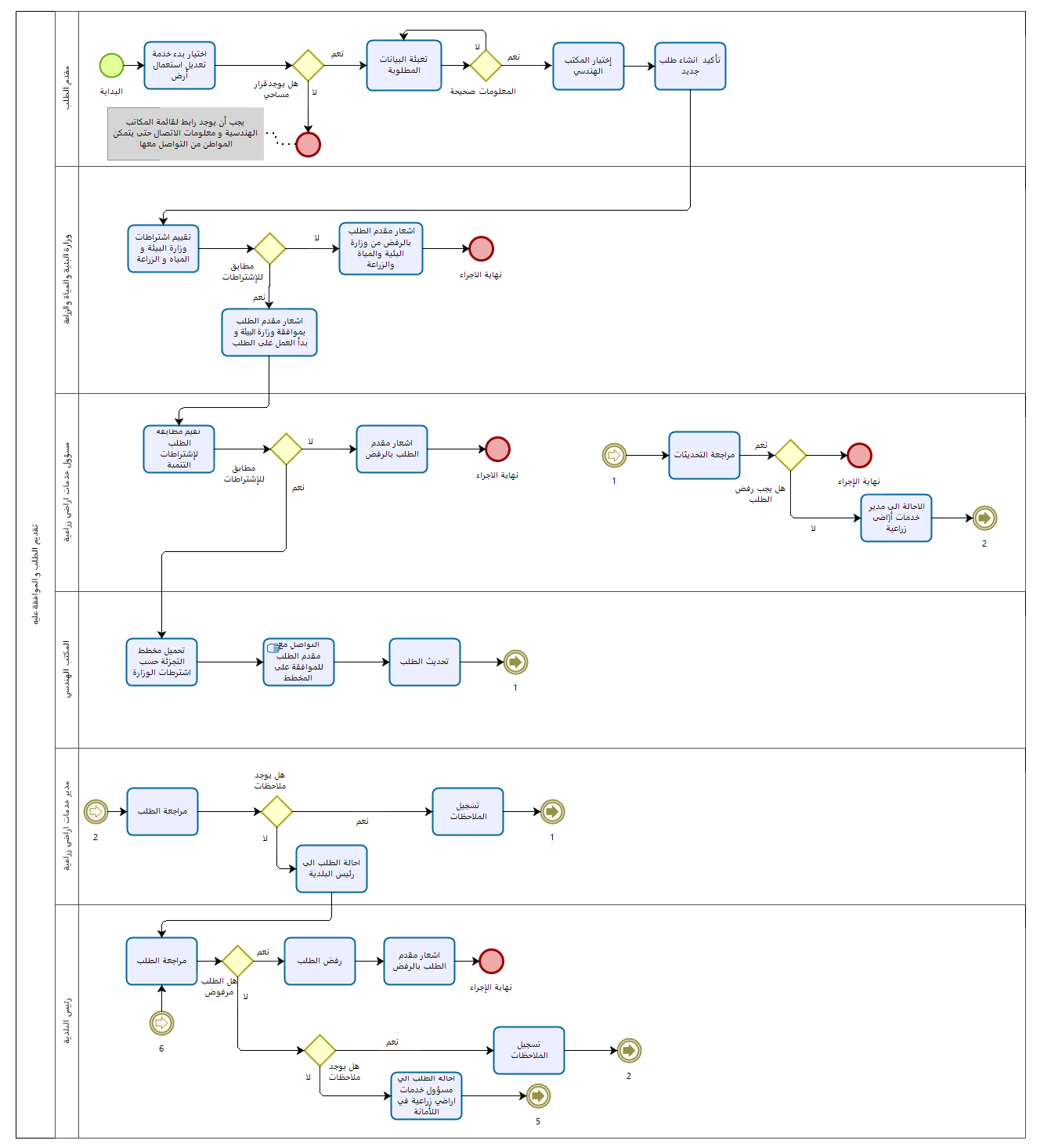

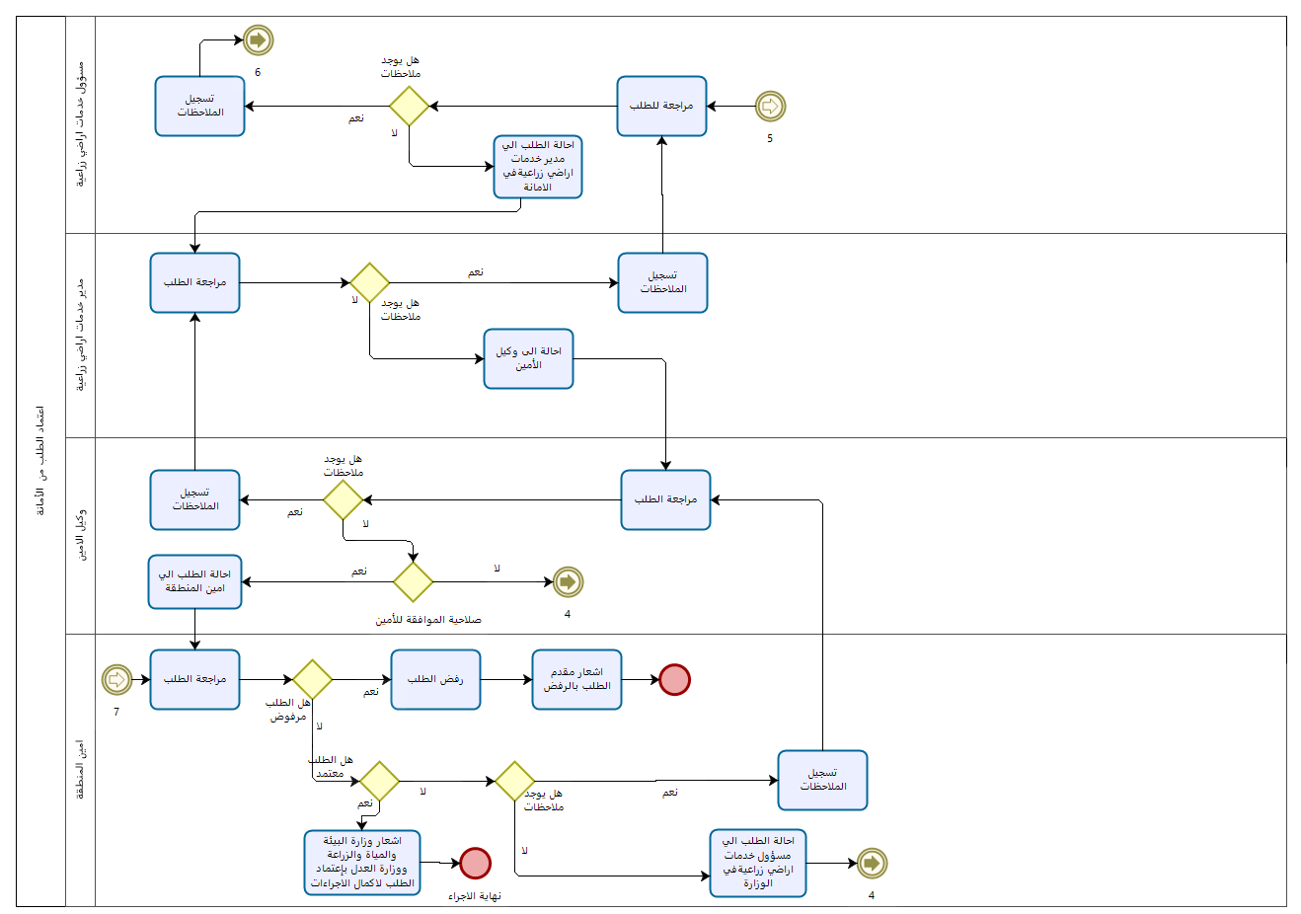

## شرح سير العمل لخدمة تجزئة ارض زراعية

1. يقوم مقدم الطلب بتسجيل الدخول على منصة بلدي ثم احتيار خدمة تجزئة ارض زراعية
   1. يقوم النظام (منصة بلدي) بعرض شاشة بطاقة الخدمة
   2. يقوم المستخدم بقبول سياسة الاستخدام و التعهد بصحة المعلومات (Checkbox)
   3. يقوم مقدم الطلب بالضغط على بدأ الخدمة للإنتقال الى صفحة تقديم الطلب
2. في حالة عدم وجود قرار مساحي يقوم مقدم الطلب باستعراض قائمة المكاتب الهندسية و التواصل مع أحد المكاتب لإعداد القرار المساحي
   1. يتم إظهار رابط لخدمة القرارات المساحية في حالة أراد المستخدم التوجه للخدمة
3. يقوم المستخدم بإدخال بيانات مقدم الطلب كما هو موضح بالجدول التالي

|  |  |  |  |  |
| --- | --- | --- | --- | --- |
| اسم الحقل | نوع الحقل | المتطلبات الوظيفية والقيود | الزامي | للقراءة فقط |
| طبيعة مالك الأرض | Selection | اختيار صفة مقدم الطلب  - مواطن  - منشأة | نعم | - |
| صفة مقدم الطلب | Selection | -عن نفسه  - المالك أو مدير منشأة  - وكيل عن صاحب الأرض  - مفوض من قبل صاحب الأرض | نعم | - |
| بيانات مالك الأرض | | | | |
| رقم الهوية / رقم السجل التجاري | Textbox | رقم الهوية في حالة طبيعة مالك الأرض – مواطن  رقم السجل التجاري في حالة طبيعة مالك الأرض - منشأة | نعم |  |
| بيانات مقدم الطلب | | | | |
| رقم الهوية | Textbox | رقم الهوية الوطنية | نعم |  |
| رقم الوكالة الشرعية | Textbox | مطلوب في حالة أن صفة مقدم الطلب هي و كيل عن صاحب الأرض | نعم |  |
| الهوية الوطنية | Number | ادخال رقم الهوية الوطنية | نعم |  |
| الاسم | Text | يتم استرجاع الحقل من أبشر | - | نعم |
| تاريخ الميلاد | Date format | يتم استرجاع الحقل من أبشر | - | نعم |
| رقم الهاتف | text Box | يقوم مقدم الطلب بادخال رقم الهاتف الخاص به  يتم تأكيد رقم الهاتف بإرسال كود لمستخدم ويجب إرفاق الكود بالنظام لإكمال الخدمة (otp) | - | - |
| بيانات الأرض و الموقع الجغرافي | | | | |
| رقم الصك | textbox | يتم التأكد من رقم معلومات الصك عن طريق الخدمة المقدمة من وزارة العدل  في حالة أن الصك غير محدث يتم إظهار رسالة لمقدم الطلب "لا يمكن الإستمرار في الخدمة. يجب مراجعة وزارة العدل لتحديث الصك" |  |  |
| المكتب الهندسي | Dropdown List | يتم استيراد معلومات القرار المساحي من نظام المكاتب الهندسية  في حالة أن معلومات القرار المساحي غير صحيحة (يجب التأكد من أن القرار المساحي غير منتهي، غير موقوف، مخصص لهذا الغرض، مكتمل البيانات، ولا يوجد طلب آخر مفتوح على نفس رقم القرار المساحي) يتم إظهار رسالة لمقدم الطلب "معلومات القرار المساحي غير صحيحة. فضلا التأكد من اسم المكتب الهندسي، و رقم الصك، و رقم القرا ر المساحي، و سنة القرار " |  |  |
| رقم القرار المساحي | Textbox |  |  |
| سنة القرار المساحي | Textbox |  |  |
| تاريخ الصك | Date format | يتم استرجاع الحقل بمعلومية رقم الصك و القرار المساحي | - | نعم |
| ملاحظات الصك | Number | يتم استرجاع الحقل بمعلومية رقم الصك و القرار المساحي | - | نعم |
| مساحة الارض | Number | يتم استرجاع الحقل بمعلومية رقم الصك و القرار المساحي | - | نعم |
| هل يوجد قيود | Text | يتم استرجاع الحقل بمعلومية رقم الصك و القرار المساحي | - | نعم |
| هل يوجد رهن | Text | يتم استرجاع الحقل بمعلومية رقم الصك و القرار المساحي | - | نعم |
| اسم كتاب العدل | Text | يتم استرجاع الحقل بمعلومية رقم الصك و القرار المساحي | - | نعم |
| رقم الصك التسلسلي | Number | يتم استرجاع الحقل بمعلومية رقم الصك و القرار المساحي | - | نعم |
| رقم المخطط | Number | يتم استرجاع الحقل بمعلومية رقم الصك و القرار المساحي | - | نعم |
| رقم المخطط | Number | يتم استرجاع الحقل بمعلومية رقم الصك و القرار المساحي | - | نعم |
| حالة الصك | Text | يتم استرجاع الحقل بمعلومية رقم الصك و القرار المساحي | - | نعم |
| اسم المدينة | Text | يتم استرجاع الحقل بمعلومية رقم الصك و القرار المساحي | - | نعم |
| هل هو متوقف | Text | يتم استرجاع الحقل بمعلومية رقم الصك و القرار المساحي | - | نعم |
| يوجد شهادة | Text | يتم استرجاع الحقل بمعلومية رقم الصك و القرار المساحي | - | نعم |
| نوع المعاملة | Text | يتم استرجاع الحقل بمعلومية رقم الصك و القرار المساحي | - | نعم |
| هل الصك محدود | Text | يتم استرجاع الحقل بمعلومية رقم الصك و القرار المساحي | - | نعم |
| وصف الموقع | Text | يتم استرجاع الحقل بمعلومية رقم الصك و القرار المساحي | - | نعم |
| هوية عقارية | Text | يتم استرجاع الحقل بمعلومية رقم الصك و القرار المساحي | - | نعم |

1. يقوم النظام بالتحقق من معلومات القرار المساحي و الصك " يساوي نعم ام لا "
   1. في حالة كان يساوي (نعم) يتم توجيه المستخدم باختيار خدمة تجزئة ارض زراعية
   2. في حالة كان يساوي (لا) يتم اشعار المستخدم بأن المعلومات خاطئة و العودة إلى شاشة إدخال بيانات القرار المساحي
2. إختيار المكتب الهندسي
   1. يقوم مقدم الطلب باختيار المكتب الهندسي من قائمة المكاتب الهندسية المعتمدة و التأكيد
   2. يقوم النظام بالانتقال إلى صفحة تأكيد إنشاء طلب جديد
3. تأكيد إنشاء طلب جديد
   1. يقوم مقدم الطلب بمراجعة بيانات الطلب ثم الضغط على إنشاء طلب جديد
4. يقوم المستخدم بإرفاق موافقة  وزارة البيئة والمياه والزراعة
   1. في حالة (نعم) يقوم النظام بما يلي
      1. بتحويل الطلب الي مسؤول خدمات اراضي زراعية في البلدية للمراجعة والإطلاع
      2. إشعار مقدم الطلب بموافة وزارة البيئة و المياه و الزراعة و البدء في العمل على الطلب من قبل وزارة الشؤون البلدية و القروية
   2. في حالة كان (لا) يقوم النظام باشعار مقدم الطلب بالرفض من قبل وزارة البيئة والمياة والزراعة
5. يقوم مسؤول خدمات اراضي زراعية في البلدية بمراجعة طلب خدمة تجزئة ارض زراعية.
6. يقوم مسؤول خدمات اراضي زراعية في البلدية بالتاكد من مطابقة الإشتراطات
   1. في حالة (نعم) يقوم النظام بما يلي
      1. في حالة (نعم) يقوم النظام بتحويل الطلب الي المكتب الهندسي
      2. في حالة كان (لا)
         1. يقوم المسؤول بتحديد سبب الرفض
         2. يقوم النظام باشعار مقدم الطلب بالرفض من قبل وزارة الشؤون البلدية و القروية

**المكتب الهندسي (إعداد مخطط التجزئة)**

1. يقوم المكتب الهندسي بتحميل مخطط التجزئة
   1. يجب أن يتم تحميل المخطط حسب قالب معتمد يتم تقديمه من فريق نظام المعلومات الجغرافية
   2. يقوم النظام بمطابقة المخطط الذى تم تحميله مع إشتراطات طبقات نظام المعلومات الجغرافية و ذلك باستخدم CAD Validator يتم تقديمة من فريق نظام المعلومات الجغرافية
   3. يتم عرض المخطط المحمل على الخرائط باستخدام خدمة map service يقدمها فريق نظام المعلومات الجغرافية
   4. يتم تطبيق الاشتراطات الأتية:
      1. إذا كانت الأرض داخل مراحل التنميه العمرانية يسمح بتجزئة بمساحة الأرض لا تقل عن ١٠٬٠٠٠ متر مربع
      2. -  إذا كانت الأرض خارج مراحل التنميه العمرانية يجب أن يسمح بتجزية بمساحة الأرض لا تقل عن ٥٠٬٠٠٠ متر مربع
      3. في حال كانت الأرض خارج مراحل التنمية العمرانية ومملوكة لورثة يتم السماح بالتجزئة بمساحة لا تقل عن 10.000م2
2. يقوم المكتب الهندسي بالتواصل مع مقدم الطلب و ذلك لمراجعة المخطط و الموافقة عليه
3. يقوم المكتب الهندسي بتحديث الطلب
   1. يقوم النظام بتحويل الطلب إلى مسؤول خدمات أراضي زراعية بالبلدية للمراجعة
4. يقوم مسؤول خدمات اراضي زراعية في البلدية بمراجعة التحديثات
5. يقوم مسؤول خدمات اراضي زراعية بتحديد إن كان يجب رفض الطلب أم لا
   1. في حالة كان (نعم)
      1. يقوم المسؤول بتحديد سبب الرفض
      2. يقوم النظام باشعار مقدم الطلب بالرفض من قبل وزارة الشؤون البلدية و القروية
   2. في حالة (لا) يقوم النظام بتحويل الطلب إلى مدير خدمات أراضي زراعية بالبلدية
6. يقوم مدير خدمات أراضي زراعية بالبلدية بمراجعة الطلب
7. يقوم مدير خدمات أراضي زراعية بالبلدية بتحديد إن كان يوجد ملاحظات أم لا
   1. في حالة كان (نعم) يقوم مدير خدمات أراضي زراعية بتسجيل الملاحظات و التأكيد لتحويل الطلب
      1. يقوم النظام بتحويل الطلب إلى مسئول خدمات أراضى زراعية بالبلدية (خطوة رقم 14)
   2. في حالة (لا) يقوم النظام بتحويل الطلب إلى رئيس البلدية
8. يقوم رئيس البلدية بمراجعة الطلب
9. يقوم رئيس البلدية بتحديد إن كان يجب رفض الطلب أم لا
   1. في حالة كان (نعم)
      1. يقوم رئيس البلدية بتحديد سبب الرفض
      2. يقوم النظام باشعار مقدم الطلب بالرفض من قبل وزارة الشؤون البلدية و القروية
   2. في حالة (لا) يقوم رئيس البلدية بتحديد إن كان يوجد ملاحظات على الطلب كما هو موضح بالخطوة التالية
10. يقوم رئيس البلدية بتحديد إن كان يوجد ملاحظات أم لا
    1. في حالة كان (نعم) يقوم رئيس البلدية بتسجيل الملاحظات و التأكيد لتحويل الطلب
       1. يقوم النظام بتحويل الطلب إلى مدير خدمات أراضي زراعية بالبلدية (خطوة رقم 16)
    2. في حالة (لا) يقوم النظام بتحويل مسؤول خدمات أراضي زراعية بالأمانة
11. يقوم مسؤول خدمات اراضي زراعية في الامانة بمراجعة الطلب والتاكد هل يوجد ملاحظات " يساوي نعم ام لا "
12. في حالة (نعم) يقوم مسؤول خدمات اراضي زراعية في الامانة بكتابة الملاحظات وتحويلها الي رئيس الامانة
13. في حالة (لا) يقوم مسؤول خدمات اراضي زراعية في الامانة بإحالة الطلب الي مدير خدمات اراضي زراعية للمراجعة والإطلاع
14. يقوم مدير خدمات أراضي زراعية بالأمانة بمراجعة الطلب
15. يقوم مدير خدمات أراضي زراعية بالبلدية بتحديد إن كان يوجد ملاحظات أم لا
    1. في حالة كان (نعم) يقوم مدير خدمات أراضي زراعية بتسجيل الملاحظات و التأكيد لتحويل الطلب
       1. يقوم النظام بتحويل الطلب إلى مسئول خدمات أراضى زراعية بالأمانة (خطوة رقم 21)
16. في حالة (لا) يقوم النظام بتحويل الطلب إلى وكيل الأمين
17. يقوم وكيل الامين بمراجعة الطلب
18. يقوم الوكيل الامين بتحديد ان كان يوجد ملاحظات ام لا
    1. في حالة كان (نعم) يقوم وكيل الامين بتسجيل الملاحظات و التأكيد لتحويل الطلب
       1. يقوم النظام بتحويل الطلب إلى مدير خدمات أراضى زراعية بالأمانة (خطوة رقم 22)
19. في حالة (لا) يتم استكمال الاجراء كما موضح بالخطوة التالية
20. يقوم وكيل الامين بتحدد الصلاحية للطلب من اختصاص الامين او مسؤول خدمات اراضي زراعية في الوزارة
    1. يقوم النظام بتحويل الطلب الي الامين في حالة كانت من اختصاصه (خطوة رقم 27)
    2. يقوم النظام بتحويل الطلب الي مسؤول خدمات اراضي زراعية في الوزارة في حالة كانت من اختصاصه (خطوة رقم 31)
21. يقوم الامين بمراجعة الطلب
22. يقوم الامين بتحديد إن كان يجب رفض الطلب أم لا
    1. في حالة كان (نعم)
       1. يقوم الامين بتحديد سبب الرفض
       2. يقوم النظام باشعار مقدم الطلب بالرفض من قبل وزارة الشؤون البلدية و القروية
    2. في حالة (لا) يتم استكمال الاجراء كما موضح بالخطوة التالية
23. صلاحية اعتماد الطلب من قبل الامين " يساوي نعم ام لا "
    1. في حالة (نعم) يقوم النظام باشعار مقدم الطلب بالقبول من قبل وزارة الشؤون البلدية والقروية
    2. في حالة (لا) يتم استكمال الاجراء كما موضح باخطوة التالية
24. يقوم الامين بتحديد إن كان يوجد ملاحظات أم لا
    1. في حالة كان (نعم) يقوم الامين بتسجيل الملاحظات و التأكيد لتحويل الطلب
       1. يقوم النظام بتحويل الطلب إلى وكيل الامين (خطوة رقم 29)
    2. في حالة كان (لا) تحال الي مسؤول خدمات اراضي زراعية
25. يقوم مسؤول خدمات اراضي زراعية في الوزارة بمراجعة الطلب والتاكد هل يوجد ملاحظات " يساوي نعم ام لا "
26. في حالة (نعم) يقوم مسؤول خدمات اراضي زراعية في الوزارة بكتابة الملاحظات وتحويلها الي الامين (خطوة رقم 27)
27. في حالة (لا) يقوم مسؤول خدمات اراضي زراعية في الوزارة بإحالة الطلب الي مدير خدمات اراضي زراعية للمراجعة والإطلاع
28. يقوم مدير خدمات أراضي زراعية بالوزارة بمراجعة الطلب
29. يقوم مدير خدمات أراضي زراعية بالوزارة بتحديد إن كان يوجد ملاحظات أم لا
    1. في حالة كان (نعم) يقوم مدير خدمات أراضي زراعية بتسجيل الملاحظات و التأكيد لتحويل الطلب
       1. يقوم النظام بتحويل الطلب إلى مسئول خدمات أراضى زراعية بالوزارة (خطوة رقم 31)
30. في حالة (لا) يقوم النظام بتحويل الطلب إلى الوكيل المساعد
31. يقوم الوكيل المساعد بمراجعة الطلب
32. يقوم الوكيل المساعد بتحديد إن كان يجب رفض الطلب أم لا
    1. في حالة كان (نعم)
       1. يقوم الوكيل المساعد بتحديد سبب الرفض
       2. يقوم النظام باشعار مقدم الطلب بالرفض من قبل وزارة الشؤون البلدية و القروية
    2. في حالة (لا) يتم استكمال الاجراء كما موضح بالخطوة التالية
33. صلاحية اعتماد الطلب من قبل الوكيل المساعد " يساوي نعم ام لا "
    1. في حالة (نعم) يقوم النظام باشعار مقدم الطلب بالقبول من قبل وزارة الشؤون البلدية والقروية
    2. في حالة (لا) يتم استكمال الاجراء كما موضح باخطوة التالية
34. يقوم الوكيل المساعد بتحديد إن كان يوجد ملاحظات أم لا
    1. في حالة كان (نعم) يقوم الوكيل المساعد بتسجيل الملاحظات و التأكيد لتحويل الطلب
       1. يقوم النظام بتحويل الطلب إلى مدير خدمات أراضي زراعية بالوزارة (خطوة رقم 32)
    2. في حالة كان (لا) تحال الي الوكيل
35. يقوم الوكيل بمراجعة الطلب
36. يقوم الوكيل بتحديد إن كان يجب رفض الطلب أم لا
    1. في حالة كان (نعم)
       1. يقوم الوكيل بتحديد سبب الرفض
       2. يقوم النظام باشعار مقدم الطلب بالرفض من قبل وزارة الشؤون البلدية و القروية
    2. في حالة (لا) يتم استكمال الاجراء كما موضح بالخطوة التالية
37. صلاحية اعتماد الطلب من قبل الوكيل " يساوي نعم ام لا "
    1. في حالة (نعم) يقوم النظام باشعار مقدم الطلب بالقبول من قبل وزارة الشؤون البلدية والقروية
    2. في حالة (لا) يتم استكمال الاجراء كما موضح باخطوة التالية
38. يقوم الوكيل بتحديد إن كان يوجد ملاحظات أم لا
    1. في حالة كان (نعم) يقوم الوكيل بتسجيل الملاحظات و التأكيد لتحويل الطلب
       1. يقوم النظام بتحويل الطلب إلى الوكيل المساعد (خطوة رقم 34)
    2. في حالة كان (لا) تحال الي معالي الوزير
39. يقوم معالي الوزير بمراجعة الطلب
40. يقوم معالي الوزير بتحديد إن كان يجب رفض الطلب أم لا
    1. في حالة كان (نعم)
       1. يقوم الوزير بتحديد سبب الرفض
       2. يقوم النظام باشعار مقدم الطلب بالرفض من قبل وزارة الشؤون البلدية و القروية
    2. في حالة (لا) يتم استكمال الاجراء كما موضح بالخطوة التالية
41. يقوم معالي الوزير بتحديد إن كان يوجد ملاحظات أم لا
    1. في حالة كان (نعم) يقوم معالي الوزير بتسجيل الملاحظات و التأكيد لتحويل الطلب
       1. يقوم النظام بتحويل الطلب إلى الوكيل (خطوة رقم 38)
    2. في حالة كان (لا) يتم اعتماد الطلب
       1. يقوم النظام باشعار مقدم الطلب بالقبول من قبل وزارة الشؤون البلدية والقروية
42. في حالة الموافقة على الطلب يتم الآتي:
    1. يتم التكامل مع نظام الGIS لتحديث بيانات الأرض بعد التجزئة وترقيم قطع الأراضي المجزأة
    2. يتم التكامل مع وزارة العدل لإصدار صكوك لقطع الأرض المجزأة

تقييم الخدمة

1. بعد الانتهاء من المعاملة يتم إظهار للمستخدم شاشة لتقييم الخدمة
2. يتم تقييم الخدمة من خلال ثلاث مستويات
3. يمكن للمستخدم عدم التقييم وغلق الشاشة

تعديل الطلب

1. يقوم مقدم الطلب بالدخول لمنصة بلدي
2. يقوم بالضغط على طلب تم إرساله من قبل
3. يجب أن تكون حالة الطلب قيد الموافقة
4. يتم فتح الطلب بالنظام و عرض جميع تفاصيل الطلب
5. يقوم المستخدم بالضغط على زر تعديل الطلب
6. يتم فتح بيانات الطلب للتعديل
7. يتم عرض تنويه للمستخدم "بعد تعديل بيانات الطلب سيتم إعادة تعيين الطلب مرة أخرى للمراجعة"
8. إذا تم رفض إعادة التعيين يتم حجب الرسالة ويبقي المستخدم في صفحة بيانات الطلب و تكون البيانات غير مسموح بالتعديل بها
9. إذا تم قبول إعادة تعيين الطلب من المستخدم يتم فتح بيانات الطلب للتعديل
10. يتم تعديل الطلب من المستخدم
11. يتم إرسال الطلب من المستخدم عند الضغط على زر إرسال
12. يتم التحقق من البيانات المدخلة من المستخدم قبل الارسال
13. إذا كنت البيانات غير صحيحة أو غير موافقة لقواعد العمل المبينة بتقديم الطلب يتم تنويه المستخدم لتعديل البيانات
14. إذا كنت بيانات الطلب صحيحة يتم إرسال الطلب
15. يتم تعيين الطلب لاول مراجع للخدمة وفقا لسير العمل الموضح بتقديم الخدمة
16. يتم إرسال تنويه لكل مراجعين الطلب بان الطلب تم تعديله وتم إعادة تعينه
17. يتم ضبط الطلب أنه معدل من قبل مقدم الطلب
18. في حالة أن الطلب تم معالجته أو إذا كان الطلب ملغي لا يظهر زر تعديل طلب

إلغاء الطلب

1. يقوم مقدم الطلب بالدخول لمنصة بلدي
2. يقوم بالضغط على طلب تم إرساله من قبل
3. يجب أن تكون حالة الطلب قيد الموافقة
4. يتم فتح الطلب بالنظام و عرض جميع تفاصيل الطلب
5. يقوم المستخدم بالضغط على زر إلغاء الطلب
6. يتم فتح بيانات الطلب
7. يتم عرض تنويه للمستخدم "هل أنت متأكد بالغاء الطلب، الطلبات الملغية لا يتم استرجاعها"
8. إذا تم رفض الرفض يتم حجب الرسالة ويبقي المستخدم في صفحة بيانات الطلب و تكون البيانات غير مسموح بالتعديل بها ولا يتم إلغاء الطلب
9. إذا تم قبول الرسالة
10. يتم إلغاء الطلب
11. يتم ضبط حالة الطلب إلى ملغي
12. يتم إرسال تنويه من خلال الايميل للمستخدم للتأكيد
13. يتم إرسال تنويه لمراجعين الطلب أنه تم إلغاؤه
14. يتم مسح جميع المهام المعينة المربوطة بالطلب
15. في حالة أن الطلب تم معالجته أو إذا كان الطلب ملغي لا يظهر زر إلغاء الطلب
16. يمكن للمستخدم إلغاء الطلب قيد ادخاله بدون أية قيود عند الضغط على زر إلغاء الطلب
17. يجب إظهار رسالة تحذيرية للمستخدم لتأكيد إلغاء الطلب

إستعلام عن طلب

1. يقوم مقدم الطلب بالدخول لمنصة بلدي
2. يقوم المستخدم بإدخال رقم الطلب
3. إذا كان رقم الطلب غير صحيح يتم إظهار رسالة "رقم الطلب غير صحيح يرجى إدخال رقم طلب صحيح"
4. إذا كان رقم الطلب صحيح يتم إظهار بيانات الطلب في بطاقة بالبيانات الأتية

* رقم الطلب
* إسم الخدمة
* حالة الطلب
* مرحلة الطلب
* زر إظهار بطانة الطلب و في حالة الضغط عليه يتم توجيه المستخدم لصفحة تفاصيل الطلب

1. إذا كان المستعلم عن الطلب مختلف عن مقدم الطلب تظهر رسالة "لا يمكن إظهار تفاصيل الطلب"
2. يمكن للمستخدم عرض تفاصيل الطلب وحالة الطلب من خلال صفحة الملف الشخصي للمستخدم

# خدمة تنمية غير زراعية على ارض زراعية







## شرح سير العمل لخدمة تنمية غير زراعية على ارض زراعية

1. يقوم مقدم الطلب بتسجيل الدخول على منصة بلدي ثم احتيار خدمة تنمية غير زراعية على ارض زراعية
   1. يقوم النظام (منصة بلدي) بعرض شاشة بطاقة الخدمة
   2. يقوم المستخدم بقبول سياسة الاستخدام و التعهد بصحة المعلومات (Checkbox)
   3. يقوم مقدم الطلب بالضغط على بدأ الخدمة للإنتقال الى صفحة تقديم الطلب
2. في حالة عدم وجود قرار مساحي يقوم مقدم الطلب باستعراض قائمة المكاتب الهندسية و التواصل مع أحد المكاتب لإعداد القرار المساحي
3. يقوم المستخدم بإدخال بيانات مقدم الطلب كما هو موضح بالجدول التالي

|  |  |  |  |  |
| --- | --- | --- | --- | --- |
| اسم الحقل | نوع الحقل | المتطلبات الوظيفية والقيود | الزامي | للقراءة فقط |
| طبيعة مالك الأرض | Selection | اختيار صفة مقدم الطلب  - مواطن  - منشأة | نعم | - |
| صفة مقدم الطلب | Selection | -عن نفسه  - المالك أو مدير منشأة  - وكيل عن صاحب الأرض  - مفوض من قبل صاحب الأرض | نعم | - |
| بيانات مالك الأرض | | | | |
| رقم الهوية / رقم السجل التجاري | Textbox | رقم الهوية في حالة طبيعة مالك الأرض – مواطن  رقم السجل التجاري في حالة طبيعة مالك الأرض - منشأة | نعم |  |
| بيانات مقدم الطلب | | | | |
| رقم الهوية | Textbox | رقم الهوية الوطنية | نعم |  |
| رقم الوكالة الشرعية | Textbox | مطلوب في حالة أن صفة مقدم الطلب هي و كيل عن صاحب الأرض | نعم |  |
| الهوية الوطنية | Number | ادخال رقم الهوية الوطنية | نعم |  |
| الاسم | Text | يتم استرجاع الحقل من أبشر | - | نعم |
| تاريخ الميلاد | Date format | يتم استرجاع الحقل من أبشر | - | نعم |
| رقم الهاتف | text Box | يقوم مقدم الطلب بادخال رقم الهاتف الخاص به  يتم تأكيد رقم الهاتف بإرسال كود لمستخدم ويجب إرفاق الكود بالنظام لإكمال الخدمة (otp) | - | - |
| بيانات الأرض و الموقع الجغرافي | | | | |
| رقم الصك | textbox | يتم التأكد من رقم معلومات الصك عن طريق الخدمة المقدمة من وزارة العدل  في حالة أن الصك غير محدث يتم إظهار رسالة لمقدم الطلب "لا يمكن الإستمرار في الخدمة. يجب مراجعة وزارة العدل لتحديث الصك" |  |  |
| المكتب الهندسي | Dropdown List | يتم استيراد معلومات القرار المساحي من نظام المكاتب الهندسية  في حالة أن معلومات القرار المساحي غير صحيحة يتم إظهار رسالة لمقدم الطلب "معلومات القرار المساحي غير صحيحة. فضلا التأكد من اسم المكتب الهندسي، و رقم الصك، و رقم القرا ر المساحي، و سنة القرار " |  |  |
| رقم القرار المساحي | Textbox |  |  |
| سنة القرار المساحي | Textbox |  |  |
| تاريخ الصك | Date format | يتم استرجاع الحقل بمعلومية رقم الصك و القرار المساحي | - | نعم |
| ملاحظات الصك | Number | يتم استرجاع الحقل بمعلومية رقم الصك و القرار المساحي | - | نعم |
| مساحة الارض | Number | يتم استرجاع الحقل بمعلومية رقم الصك و القرار المساحي | - | نعم |
| هل يوجد قيود | Text | يتم استرجاع الحقل بمعلومية رقم الصك و القرار المساحي | - | نعم |
| هل يوجد رهن | Text | يتم استرجاع الحقل بمعلومية رقم الصك و القرار المساحي | - | نعم |
| اسم كتاب العدل | Text | يتم استرجاع الحقل بمعلومية رقم الصك و القرار المساحي | - | نعم |
| رقم الصك التسلسلي | Number | يتم استرجاع الحقل بمعلومية رقم الصك و القرار المساحي | - | نعم |
| رقم المخطط | Number | يتم استرجاع الحقل بمعلومية رقم الصك و القرار المساحي | - | نعم |
| رقم المخطط | Number | يتم استرجاع الحقل بمعلومية رقم الصك و القرار المساحي | - | نعم |
| حالة الصك | Text | يتم استرجاع الحقل بمعلومية رقم الصك و القرار المساحي | - | نعم |
| اسم المدينة | Text | يتم استرجاع الحقل بمعلومية رقم الصك و القرار المساحي | - | نعم |
| هل هو متوقف | Text | يتم استرجاع الحقل بمعلومية رقم الصك و القرار المساحي | - | نعم |
| يوجد شهادة | Text | يتم استرجاع الحقل بمعلومية رقم الصك و القرار المساحي | - | نعم |
| نوع المعاملة | Text | يتم استرجاع الحقل بمعلومية رقم الصك و القرار المساحي | - | نعم |
| هل الصك محدود | Text | يتم استرجاع الحقل بمعلومية رقم الصك و القرار المساحي | - | نعم |
| وصف الموقع | Text | يتم استرجاع الحقل بمعلومية رقم الصك و القرار المساحي | - | نعم |
| هوية عقارية | Text | يتم استرجاع الحقل بمعلومية رقم الصك و القرار المساحي | - | نعم |

1. يقوم النظام بالتحقق من معلومات القرار المساحي و الصك " يساوي نعم ام لا "
   1. في حالة كان يساوي (نعم) يتم توجيه المستخدم باختيار خدمة تنمية غير زراعية على ارض زراعية
   2. في حالة كان يساوي (لا) يتم اشعار المستخدم بأن المعلومات خاطئة و العودة إلى شاشة إدخال بيانات القرار المساحي
2. إختيار المكتب الهندسي
   1. يقوم مقدم الطلب باختيار المكتب الهندسي من قائمة المكاتب الهندسية المعتمدة و التأكيد
   2. يقوم النظام بالانتقال إلى صفحة تأكيد إنشاء طلب جديد
3. تأكيد إنشاء طلب جديد
   1. يقوم مقدم الطلب بمراجعة بيانات الطلب ثم الضغط على إنشاء طلب جديد
4. يقوم مسؤول وزارة البيئة والمياه والزراعة بمراجعة طلب خدمة تنمية غير زراعية على أرض زراعية.
5. يقوم مسؤول وزارة البيئة والمياه والزراعة بالتاكد من مطابقة الإشتراطات
   1. في حالة (نعم) يقوم النظام بما يلي
      1. بتحويل الطلب الي مسؤول خدمات اراضي زراعية في البلدية للمراجعة والإطلاع
      2. إشعار مقدم الطلب بموافة وزارة البيئة و المياه و الزراعة و البدء في العمل على الطلب من قبل وزارة الشؤون البلدية و القروية
   2. في حالة كان (لا) يقوم النظام باشعار مقدم الطلب بالرفض من قبل وزارة البيئة والمياة والزراعة
6. يقوم مسؤول خدمات اراضي زراعية في البلدية بمراجعة طلب خدمة تنمية غير زراعية على ارض زراعية.
7. يقوم مسؤول خدمات اراضي زراعية في البلدية بالتاكد من مطابقة الإشتراطات
   1. في حالة (نعم) يقوم النظام بما يلي
      1. في حالة (نعم) يقوم النظام بتحويل الطلب الي المكتب الهندسي
      2. في حالة كان (لا)
         1. يقوم المسؤول بتحديد سبب الرفض
         2. يقوم النظام باشعار مقدم الطلب بالرفض من قبل وزارة الشؤون البلدية و القروية

**المكتب الهندسي (إعداد المخطط التنظيمي)**

1. يقوم المكتب الهندسي بتحميل المخطط التنظيمي
   1. يجب أن يتم تحميل المخطط حسب قالب معتمد يتم تقديمه من فريق نظام المعلومات الجغرافية
   2. يقوم النظام بمطابقة المخطط الذى تم تحميله مع إشتراطات طبقات نظام المعلومات الجغرافية و ذلك باستخدم CAD Validator يتم تقديمة من فريق نظام المعلومات الجغرافية
   3. يتم عرض المخطط المحمل على الخرائط باستخدام خدمة map service يقدمها فريق نظام المعلومات الجغرافية
2. يقوم المكتب الهندسي بالتواصل مع مقدم الطلب و ذلك لمراجعة المخطط و الموافقة عليه
3. يقوم المكتب الهندسي بتحديث الطلب
   1. يقوم النظام بتحويل الطلب إلى مسؤول خدمات أراضي زراعية بالبلدية للمراجعة
4. يقوم مسؤول خدمات اراضي زراعية في البلدية بمراجعة التحديثات
5. يقوم مسؤول خدمات اراضي زراعية بتحديد إن كان يجب رفض الطلب أم لا
   1. في حالة كان (نعم)
      1. يقوم المسؤول بتحديد سبب الرفض
      2. يقوم النظام باشعار مقدم الطلب بالرفض من قبل وزارة الشؤون البلدية و القروية
   2. في حالة (لا) يقوم النظام بتحويل الطلب إلى مدير خدمات أراضي زراعية بالبلدية
6. يقوم مدير خدمات أراضي زراعية بالبلدية بمراجعة الطلب
7. يقوم مدير خدمات أراضي زراعية بالبلدية بتحديد إن كان يوجد ملاحظات أم لا
   1. في حالة كان (نعم) يقوم مدير خدمات أراضي زراعية بتسجيل الملاحظات و التأكيد لتحويل الطلب
      1. يقوم النظام بتحويل الطلب إلى مسئول خدمات أراضى زراعية بالبلدية (خطوة رقم 14)
   2. في حالة (لا) يقوم النظام بتحويل الطلب إلى رئيس البلدية
8. يقوم رئيس البلدية بمراجعة الطلب
9. يقوم رئيس البلدية بتحديد إن كان يجب رفض الطلب أم لا
   1. في حالة كان (نعم)
      1. يقوم رئيس البلدية بتحديد سبب الرفض
      2. يقوم النظام باشعار مقدم الطلب بالرفض من قبل وزارة الشؤون البلدية و القروية
   2. في حالة (لا) يقوم رئيس البلدية بتحديد إن كان يوجد ملاحظات على الطلب كما هو موضح بالخطوة التالية
10. يقوم رئيس البلدية بتحديد إن كان يوجد ملاحظات أم لا
    1. في حالة كان (نعم) يقوم رئيس البلدية بتسجيل الملاحظات و التأكيد لتحويل الطلب
       1. يقوم النظام بتحويل الطلب إلى مدير خدمات أراضي زراعية بالبلدية (خطوة رقم 16)
    2. في حالة (لا) يقوم النظام بتحويل مسؤول خدمات أراضي زراعية بالأمانة
11. يقوم مسؤول خدمات اراضي زراعية في الامانة بمراجعة الطلب والتاكد هل يوجد ملاحظات " يساوي نعم ام لا "
12. في حالة (نعم) يقوم مسؤول خدمات اراضي زراعية في الامانة بكتابة الملاحظات وتحويلها الي رئيس الامانة
13. في حالة (لا) يقوم مسؤول خدمات اراضي زراعية في الامانة بإحالة الطلب الي مدير خدمات اراضي زراعية للمراجعة والإطلاع
14. يقوم مدير خدمات أراضي زراعية بالأمانة بمراجعة الطلب
15. يقوم مدير خدمات أراضي زراعية بالبلدية بتحديد إن كان يوجد ملاحظات أم لا
    1. في حالة كان (نعم) يقوم مدير خدمات أراضي زراعية بتسجيل الملاحظات و التأكيد لتحويل الطلب
       1. يقوم النظام بتحويل الطلب إلى مسئول خدمات أراضى زراعية بالأمانة (خطوة رقم 21)
16. في حالة (لا) يقوم النظام بتحويل الطلب إلى وكيل الأمين
17. يقوم وكيل الامين بمراجعة الطلب
18. يقوم الوكيل الامين بتحديد ان كان يوجد ملاحظات ام لا
    1. في حالة كان (نعم) يقوم وكيل الامين بتسجيل الملاحظات و التأكيد لتحويل الطلب
       1. يقوم النظام بتحويل الطلب إلى مدير خدمات أراضى زراعية بالأمانة (خطوة رقم 22)
19. في حالة (لا) يتم استكمال الاجراء كما موضح بالخطوة التالية
20. يقوم وكيل الامين بتحدد الصلاحية للطلب من اختصاص الامين او مسؤول خدمات اراضي زراعية في الوزارة
    1. يقوم النظام بتحويل الطلب الي الامين في حالة كانت من اختصاصه (خطوة رقم 27)
    2. يقوم النظام بتحويل الطلب الي مسؤول خدمات اراضي زراعية في حالة كانت من اختصاصه (خطوة رقم 31)
21. يقوم الامين بمراجعة الطلب
22. يقوم الامين بتحديد إن كان يجب رفض الطلب أم لا
    1. في حالة كان (نعم)
       1. يقوم الامين بتحديد سبب الرفض
       2. يقوم النظام باشعار مقدم الطلب بالرفض من قبل وزارة الشؤون البلدية و القروية
    2. في حالة (لا) يتم استكمال الاجراء كما موضح بالخطوة التالية
23. صلاحية اعتماد الطلب من قبل الامين " يساوي نعم ام لا "
    1. في حالة (نعم) يقوم النظام باشعار مقدم الطلب بالقبول من قبل وزارة الشؤون البلدية والقروية
    2. في حالة (لا) يتم استكمال الاجراء كما موضح باخطوة التالية
24. يقوم الامين بتحديد إن كان يوجد ملاحظات أم لا
    1. في حالة كان (نعم) يقوم الامين بتسجيل الملاحظات و التأكيد لتحويل الطلب
       1. يقوم النظام بتحويل الطلب إلى وكيل الامين (خطوة رقم 24)
    2. في حالة كان (لا) تحال الي مسؤول خدمات اراضي زراعية
25. يقوم مسؤول خدمات اراضي زراعية في الوزارة بمراجعة الطلب والتاكد هل يوجد ملاحظات " يساوي نعم ام لا "
26. في حالة (نعم) يقوم مسؤول خدمات اراضي زراعية في الوزارة بكتابة الملاحظات وتحويلها الي الامين (خطوة رقم 27)
27. في حالة (لا) يقوم مسؤول خدمات اراضي زراعية في الوزارة بإحالة الطلب الي مدير خدمات اراضي زراعية للمراجعة والإطلاع
28. يقوم مدير خدمات أراضي زراعية بالوزارة بمراجعة الطلب
29. يقوم مدير خدمات أراضي زراعية بالوزارة بتحديد إن كان يوجد ملاحظات أم لا
    1. في حالة كان (نعم) يقوم مدير خدمات أراضي زراعية بتسجيل الملاحظات و التأكيد لتحويل الطلب
       1. يقوم النظام بتحويل الطلب إلى مسئول خدمات أراضى زراعية بالوزارة (خطوة رقم 31)
30. في حالة (لا) يقوم النظام بتحويل الطلب إلى الوكيل المساعد
31. يقوم الوكيل المساعد بمراجعة الطلب
32. يقوم الوكيل المساعد بتحديد إن كان يجب رفض الطلب أم لا
    1. في حالة كان (نعم)
       1. يقوم الوكيل المساعد بتحديد سبب الرفض
       2. يقوم النظام باشعار مقدم الطلب بالرفض من قبل وزارة الشؤون البلدية و القروية
    2. في حالة (لا) يتم استكمال الاجراء كما موضح بالخطوة التالية
33. صلاحية اعتماد الطلب من قبل الوكيل المساعد " يساوي نعم ام لا "
    1. في حالة (نعم) يقوم النظام باشعار مقدم الطلب بالقبول من قبل وزارة الشؤون البلدية والقروية
    2. في حالة (لا) يتم استكمال الاجراء كما موضح باخطوة التالية
34. يقوم الوكيل المساعد بتحديد إن كان يوجد ملاحظات أم لا
    1. في حالة كان (نعم) يقوم الوكيل المساعد بتسجيل الملاحظات و التأكيد لتحويل الطلب
       1. يقوم النظام بتحويل الطلب إلى مدير خدمات أراضي زراعية بالوزارة (خطوة رقم 32)
    2. في حالة كان (لا) تحال الي الوكيل
35. يقوم الوكيل بمراجعة الطلب
36. يقوم الوكيل بتحديد إن كان يجب رفض الطلب أم لا
    1. في حالة كان (نعم)
       1. يقوم الوكيل بتحديد سبب الرفض
       2. يقوم النظام باشعار مقدم الطلب بالرفض من قبل وزارة الشؤون البلدية و القروية
    2. في حالة (لا) يتم استكمال الاجراء كما موضح بالخطوة التالية
37. صلاحية اعتماد الطلب من قبل الوكيل " يساوي نعم ام لا "
    1. في حالة (نعم) يقوم النظام باشعار مقدم الطلب بالقبول من قبل وزارة الشؤون البلدية والقروية
    2. في حالة (لا) يتم استكمال الاجراء كما موضح باخطوة التالية
38. يقوم الوكيل بتحديد إن كان يوجد ملاحظات أم لا
    1. في حالة كان (نعم) يقوم الوكيل بتسجيل الملاحظات و التأكيد لتحويل الطلب
       1. يقوم النظام بتحويل الطلب إلى الوكيل المساعد (خطوة رقم 34)
    2. في حالة كان (لا) تحال الي معالي الوزير
39. يقوم معالي الوزير بمراجعة الطلب
40. يقوم معالي الوزير بتحديد إن كان يجب رفض الطلب أم لا
    1. في حالة كان (نعم)
       1. يقوم الوزير بتحديد سبب الرفض
       2. يقوم النظام باشعار مقدم الطلب بالرفض من قبل وزارة الشؤون البلدية و القروية
    2. في حالة (لا) يتم استكمال الاجراء كما موضح بالخطوة التالية
41. يقوم معالي الوزير بتحديد إن كان يوجد ملاحظات أم لا
    1. في حالة كان (نعم) يقوم معالي الوزير بتسجيل الملاحظات و التأكيد لتحويل الطلب
       1. يقوم النظام بتحويل الطلب إلى الوكيل (خطوة رقم 38)
    2. في حالة كان (لا) يتم اعتماد الطلب
       1. يقوم النظام باشعار مقدم الطلب بالقبول من قبل وزارة الشؤون البلدية والقروية

تعديل الطلب

1. يقوم مقدم الطلب بالدخول لمنصة بلدي
2. يقوم بالضغط على طلب تم إرساله من قبل
3. يجب أن تكون حالة الطلب قيد الموافقة
4. يتم فتح الطلب بالنظام و عرض جميع تفاصيل الطلب
5. يقوم المستخدم بالضغط على زر تعديل الطلب
6. يتم فتح بيانات الطلب للتعديل
7. يتم عرض تنويه للمستخدم "بعد تعديل بيانات الطلب سيتم إعادة تعيين الطلب مرة أخرى للمراجعة"
8. إذا تم رفض إعادة التعيين يتم حجب الرسالة ويبقي المستخدم في صفحة بيانات الطلب و تكون البيانات غير مسموح بالتعديل بها
9. إذا تم قبول إعادة تعيين الطلب من المستخدم يتم فتح بيانات الطلب للتعديل
10. يتم تعديل الطلب من المستخدم
11. يتم إرسال الطلب من المستخدم عند الضغط على زر إرسال
12. يتم التحقق من البيانات المدخلة من المستخدم قبل الارسال
13. إذا كنت البيانات غير صحيحة أو غير موافقة لقواعد العمل المبينة بتقديم الطلب يتم تنويه المستخدم لتعديل البيانات
14. إذا كنت بيانات الطلب صحيحة يتم إرسال الطلب
15. يتم تعيين الطلب لاول مراجع للخدمة وفقا لسير العمل الموضح بتقديم الخدمة
16. يتم إرسال تنويه لكل مراجعين الطلب بان الطلب تم تعديله وتم إعادة تعينه
17. يتم ضبط الطلب أنه معدل من قبل مقدم الطلب
18. في حالة أن الطلب تم معالجته أو إذا كان الطلب ملغي لا يظهر زر تعديل طلب

إلغاء الطلب

1. يقوم مقدم الطلب بالدخول لمنصة بلدي
2. يقوم بالضغط على طلب تم إرساله من قبل
3. يجب أن تكون حالة الطلب قيد الموافقة
4. يتم فتح الطلب بالنظام و عرض جميع تفاصيل الطلب
5. يقوم المستخدم بالضغط على زر إلغاء الطلب
6. يتم فتح بيانات الطلب
7. يتم عرض تنويه للمستخدم "هل أنت متأكد بالغاء الطلب، الطلبات الملغية لا يتم استرجاعها"
8. إذا تم رفض الرفض يتم حجب الرسالة ويبقي المستخدم في صفحة بيانات الطلب و تكون البيانات غير مسموح بالتعديل بها ولا يتم إلغاء الطلب
9. إذا تم قبول الرسالة
10. يتم إلغاء الطلب
11. يتم ضبط حالة الطلب إلى ملغي
12. يتم إرسال تنويه من خلال الايميل للمستخدم للتأكيد
13. يتم إرسال تنويه لمراجعين الطلب أنه تم إلغاؤه
14. يتم مسح جميع المهام المعينة المربوطة بالطلب
15. في حالة أن الطلب تم معالجته أو إذا كان الطلب ملغي لا يظهر زر إلغاء الطلب
16. يمكن للمستخدم إلغاء الطلب قيد ادخاله بدون أية قيود عند الضغط على زر إلغاء الطلب
17. يجب إظهار رسالة تحذيرية للمستخدم لتأكيد إلغاء الطلب

إستعلام عن طلب

1. يقوم مقدم الطلب بالدخول لمنصة بلدي
2. يقوم المستخدم بإدخال رقم الطلب
3. إذا كان رقم الطلب غير صحيح يتم إظهار رسالة "رقم الطلب غير صحيح يرجى إدخال رقم طلب صحيح"
4. إذا كان رقم الطلب صحيح يتم إظهار بيانات الطلب في بطاقة بالبيانات الأتية

* رقم الطلب
* إسم الخدمة
* حالة الطلب
* مرحلة الطلب
* زر إظهار بطانة الطلب و في حالة الضغط عليه يتم توجيه المستخدم لصفحة تفاصيل الطلب

1. إذا كان المستعلم عن الطلب مختلف عن مقدم الطلب تظهر رسالة "لا يمكن إظهار تفاصيل الطلب"
2. يمكن للمستخدم عرض تفاصيل الطلب وحالة الطلب من خلال صفحة الملف الشخصي للمستخدم